МИНИСТЕРСТВО НАУКИ И ВЫСШЕГО ОБРАЗОВАНИЯ
РОССИЙСКОЙ ФЕДЕРАЦИИ
МИРЭА - РОССИЙСКИЙ ТЕХНОЛОГИЧЕСКИЙ УНИВЕРСИТЕТ

Жигалов О.С., Миронов А.А.

Программная инженерия

практикум
ДЛЯ СТУДЕНТОВ, ОБУЧАЮЩИХСЯ ПО НАПРАВЛЕНИЯМ ПОДГОТОВКИ 38.03.04 и 38.03.05

Москва – 2019

УДК 004.41
ББК 32.973 Ж68

Жигалов О.С. Программная инженерия [Электронный ресурс]: Практикум / Жигалов О.С., Миронов А.А. — М.: МИРЭА – Российский технологический университет, 2019. — 1 электрон. опт. диск (CD-ROM).
В практикуме излагаются рекомендации и методический материал для выполнения лабораторных работ по дисциплине «Программная инженерия».
Практикум по выполнению лабораторных работ по дисциплине «Программная инженерия» предназначен для студентов, обучающихся по направлению подготовки 38.03.04
«Государственное и муниципальное управление» и 38.03.05 «Бизнес-информатика».

Практикум издается в авторской редакции.

Авторский коллектив: Жигалов Олег Сергеевич, Миронов Артем Алексеевич

Рецензент:
Болбаков Роман Геннадьевич, к.т.н., доцент кафедры инструментального и прикладного программного обеспечения института информационных технологий.

Системные требования:
Наличие операционной системы Windows, поддерживаемой производителем. Наличие свободного места в оперативной памяти не менее 128 Мб.
Наличие свободного места в памяти постоянного хранения (на жестком диске) не менее 30 Мб. Наличие интерфейса ввода информации.
Дополнительные программные средства: программа для чтения pdf-файлов (Adobe Reader). Подписано к использованию по решению Редакционно-издательского совета
МИРЭА — Российский технологический университет. Обьем: 2.45 мб
Тираж: 10

Нелегальное копирование и использование данного продукта запрещено. Электронное издание, номер государственной регистрации 0321902551 от 07.08.2019г.

© Жигалов О.С., Миронов А.А. 2019
© МИРЭА – Российский технологический университет, 2019

ОГЛАВЛЕНИЕ
ВВЕДЕНИЕ 2
ЛАБОРАТОРНАЯ РАБОТА 1. КОМПОНЕНТЫ ИНТЕРФЕЙСА MS PROJECT. НАСТРОЙКА СРЕДЫ 3
ЛАБОРАТОРНАЯ РАБОТА 2. СОЗДАНИЕ ПРОЕКТА В СРЕДЕ MICROSOFT PROJECT. КАЛЕНДАРНОЕ ПЛАНИРОВАНИЕ РАБОТ 14
ЛАБОРАТОРНАЯ РАБОТА 3. ПЛАНИРОВАНИЕ РЕСУРСОВ И СОЗДАНИЕ НАЗНАЧЕНИЙ В MS PROJECT 28
ЛАБОРАТОРНАЯ РАБОТА 4.АНАЛИЗ И ОПТИМИЗАЦИЯ ЗАГРУЗКИ РЕСУРСОВ В MSPROJECT 46
ЛАБОРАТОРНАЯ РАБОТА 5. ОПТИМИЗАЦИЯ ПАРАМЕТРОВ ПРОЕКТА В MSPROJECT 61
ЛАБОРАТОРНАЯ РАБОТА 6. УПРАВЛЕНИЕ РИСКАМИ В MSPROJECT 77
ПРИЛОЖЕНИЯ 96
БИБЛИОГРАФИЧЕСКИЙ СПИСОК 106

ВВЕДЕНИЕ
Учебный план курса «Программная инженерия» предполагает выполнение шести лабораторных работ. Целью проведения лабораторных работ является закрепление теоретических знаний по указанному курсу.
В процессе выполнения лабораторных работ развиваются следующие умения:
- Настройка среды планирования задач.
- Работа с календарных графиком и создание проекта.
- Планирование ресурсов и создание назначений.
- Анализ и оптимизация загрузки ресурсов проекта.

В процессе выполнения лабораторных работ студент должен решить следующие задачи:
- Самостоятельно оценить сроки выполнения проекта.
- Спланировать распределение задач в проекте относительно созданных ресурсов.
- Оптимизировать ресурсы и параметры для выполнения проекта.
- Управлять рисками в проекте.

ЛАБОРАТОРНАЯ РАБОТА 1. КОМПОНЕНТЫ ИНТЕРФЕЙСА MS PROJECT. НАСТРОЙКА СРЕДЫ

Цель работы: изучение основных компонентов интерфейса MS Project, овладение навыками настройки интерфейса для разработки проекта.
Планирование проектов осуществляется в определенной последовательности, «по шагам»:
шаг 1 —описание структуры проекта, то есть описание состава задач и взаимосвязей между ними;
шаг 2 — установка параметров проекта в целом и отдельных его задач; шаг 3 —ресурсное планирование проекта;
шаг 4 — стоимостной анализ проекта;
шаг 5 — анализ возможных рисков при реализации проекта.
Осуществление данной последовательности шагов предполагает овладение первоначальными навыками использования основного инструментария MS Project.

Краткое знакомство с интерфейсом
Рабочее окно приложения организовано согласно традиционной для семейства MicrosoftOffice схеме. Окно MSProject содержит следующие элементы:
- меню;
- панели инструментов;
- строку ввода;
- рабочую область и представления проекта;
- строку состояния.
Прежде чем Вы начнете выполнять требуемую работу необходимо произвести настройку параметров приложения, влияющих на принципы ввода и отображения данныхпроектного файла в окне программы. Настройка MS Projectвыполняется в меню Файл > Параметры. При вызове указанной команды меню на экране появится диалоговое окно настроек, состоящее из нескольких вкладок, на которых сгруппированы определяющие работу программы параметры.

Общие настройки программы
Вкладка Общиесостоит из трех разделов:
- Параметры пользовательского интерфейса;

- Представление проекта;
- Личная настройка MicrosoftOffice.

Настройки редактирования
Параметры редактирования в MS Project размещены на вкладках Отображение, Расписание и Правописание и сгруппированы в разделах, которые содержат настройки, относящиеся к программе в целом и к открытому в данный момент проекту.
Рекомендуется выполнять следующие настройки данных вкладок:
- установить параметры отображения единиц времени;
- изменить способ отображения содержимого проекта на экране;
- установить параметры планирования, оповещений планирования и расчета для данного проекта;
- осуществить настройку исправления и форматирования текста. В закладке «Отображение»:
- Выбираем валюту проекта и пишем символ валюты В закладке «Расписание»:
- В «Параметрах календаря для этого проекта» вводим время начала (9:00) и окончания проекта (18:00);
- В «Расписании» выбираем показ единиц назначений в проектах в числовых значениях;
- В «параметрах планирования для этого проекта» выбираем тип задач по умолчанию «Фиксированная длительность».

Настойки сохранения
Параметры сохранения устанавливаются в соответствии с потребностями пользователя. Важно учесть, что при выборе предлагаемого по умолчанию формата сохраняемого файла проекта необходимо всегда использовать стандартный формат MS Project (*.mpp).
В MicrosoftProject можно вводить числа с точностью максимум два знака после запятой. Это значит, что если у вас персонал со ставкой 40,455 условных единиц в час, то в MicrosoftProject будет оставаться и использоваться для расчетов ставка 40,46 условных единиц в час.
В разделе «Сохранение проектов» указываем расположениефайлов по умолчанию. Т.е. при открытии или сохранениипроектов, MicrosoftProject будет по умолчанию предлагатьоткрыть проекты из указанной директории или сохранить проектыв указанной директории.

Настройка дополнительных параметров
В закладке «Дополнительно»:
В разделе «Параметры отображения для этого проекта» ставимгалочку
«Показать суммарную задачу проекта».
В разделе «Параметры освоенного объема для данного проекта»выбираем
«% завершения», как способ расчета освоенного объемапо умолчанию для задач.

Настройкиинтерфейса
Окно интерфейса MicrosoftProject 2010 содержит следующие элементы:
- Меню;
- Панель инструментов;
- Строку ввода;
- Рабочую область и представления проекта;
- Строку состояния.

Рабочая область MSProject
Рабочая область программы требуетрассмотрения, поскольку методы работы с ней специфичны для MSProject. Рабочая область MSProject состоит из панели представлений и собственно представлений проектных данных. Слева по вертикали располагается панель представлений, в центре — окно с выбранным представлением Диаграмма Ганта.

Таблицы
В проектном файле все данные хранятся в виде двух таблиц: таблица задач и таблица ресурсов. Внутренние таблицы состоят из большого множества полей, большинство из которых созданы «про запас» и часто не используются. В процессе работы над проектом требуются вполне определенные срезы информации, например, данные о стоимости проекта, сроках окончания работ по текущим задачам и т.п. С этой целью в MSProjectреализованы самые различные представления.
Помимо использования стандартных таблиц и представлений, Вы можете создавать, редактировать, форматировать собственные таблицы и представления.

Представления
Представление (вид) — это способ отображения проектных данных для просмотра и редактирования, который может сочетать в себе таблицы, диаграммы и формы. Файл проекта обычно содержит огромное количество данных, и просматривать их одновременно невозможно. В представлении на экране отображается ограниченный набор нужной информации о проекте, что облегчает ее просмотр и редактирование.
Представление имеет гибкую структуру и может состоять как из отдельной таблицы, диаграммы или формы, так и из их комбинации.
В исходном состоянии в центре окна обычно размещается календарный график выполнения работ вместе с диаграммой Ганта (рис. 1.1) (если по умолчанию данный виддиаграммы установлен в параметрах отображениявкладки «Вид»).
Диаграмма Ганта — одно из популярных средств отображения календарного плана проекта. Из диаграммы можно получить визуальное представление о последовательности задач, выполняемых в проекте, их относительной длительности и длительности проекта в целом.
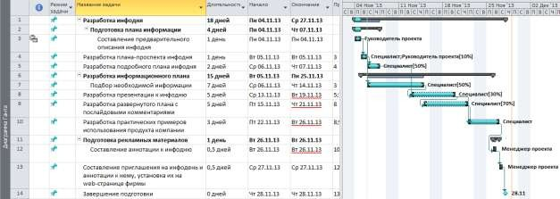
Рис.1.1. Фрагмент представления «Диаграмма Ганта» для проекта
«Создание программного обеспечения»
Представление «Диаграмма Ганта с отслеживанием» позволяет контролировать ход выполнения проекта. На его поле указывается процент выполнения задачи к текущему сроку.
Представление «Использование задач» показывает трудозатраты по каждой задаче, разнесенные по времени выполнения проекта (рис.1.2) .

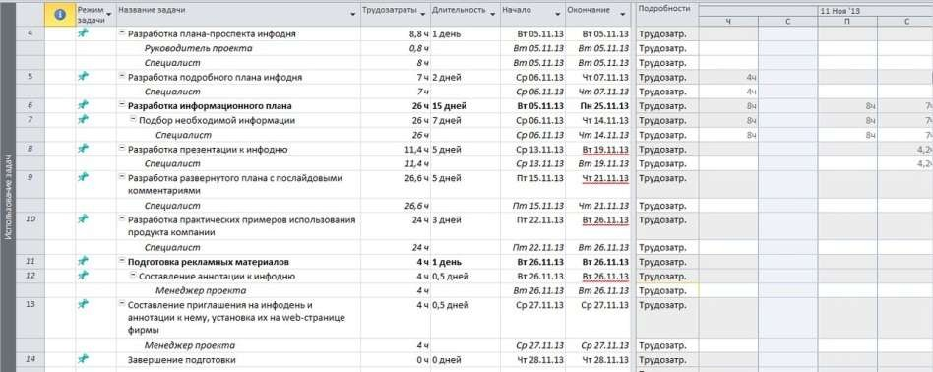
Рис.1.2. Фрагмент представления «Использование задач» Представление «Календарь» показывает деловой календарь,
позволяющий показать работы, выполняемые в соответствующий рабочий день (рис.1.3). Диаграмма данного вида удобна тем, что представляет план проекта в виде традиционного календаря.
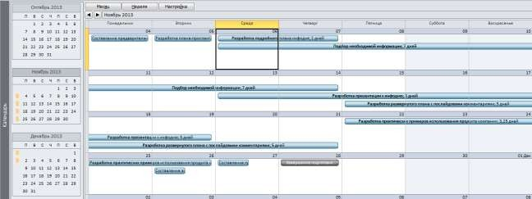
Рис.1.3. Фрагмент рабочего поля календаря проекта
Для построения сетевого графика проектаследует использовать кнопку
«Сетевой график» на панели представлений. С помощью кнопки вызывается на рабочее окно изображение сетевого графика (рис.1.4), на котором показаны работы всех уровней, а также их параметры. Подробности построения сетевых графиков рассматриваются в теоретической части дисциплины. Здесь лишь обратим внимание, что сетевые графики являются удобным инструментом для анализа последовательности работ в рамках проекта. Кроме того, с его помощью удобно планировать проекты с большим числом связей между задачами.

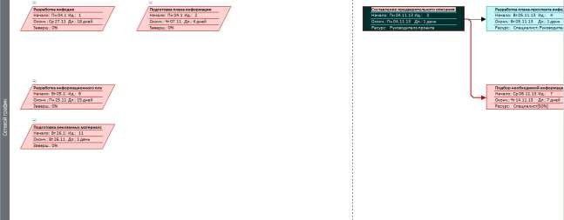
Рис. 1.4. Фрагмент представления «Сетевой график»
ВMSProjectимеется три вида сетевых графиков: собственно сетевой график (см. рис. 1.4.), сетевой график с описанием и схема данных.
Загруженность ресурсов работой над проектом отражается на диаграмме
«График ресурсов» (рис. 1.5). Здесь красным цветом показывается превышение нагрузки ресурса (больше 100 %), синим – меньше 100 %. Группа ресурсов для отображения отбирается путем фильтрации.
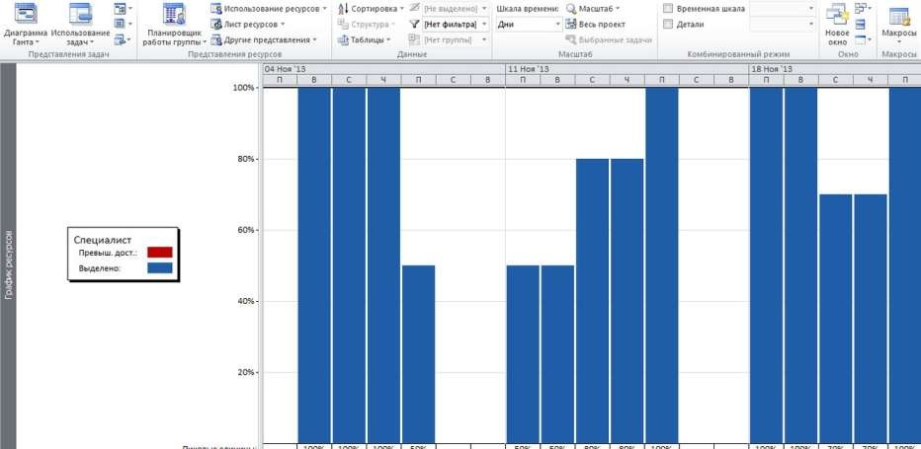
Рис. 1.5. Фрагмент представления «График ресурсов»
В легенде выводятся названия ресурсов и способ отображения информации загруженности ресурсов. Тип отображаемой информациии параметры ее отображения определяются с помощью средств форматирования диаграммы.
Для получения информации об использовании ресурсов вызывается соответствующее представление (рис. 1.6.), в котором раскрывается список исполнителей, для каждого из которых в поле таблицы «Подробности»

показывается рабочий график. В приведенном примере в строках 4 и 5 специальным индикаторомвыделены ресурсы (разработчик, тестеры), имеющие превышение загрузки в определенные дни.
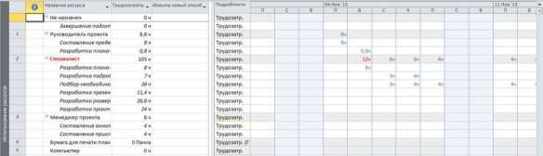
Рис. 1.6. Фрагмент представления «Использование ресурсов»
С помощью кнопки «Другие» панели «Представления» на рабочий стол выводится список представлений, содержащих дополнительнуюинформацию о проекте и расширяющие возможности приложения. В данномрежиме возможно также внести изменения в существующие формы представления, снять копию, создать новое представление (рис. 1.7).
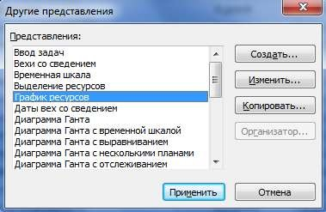
Рис. 1.7. Выбор или изменение встроенного представления, создание нового и др.
Приложение MSProject позволяет использовать комбинированное представление. В этом случае рабочее окно делится на две части, в каждой из которых устанавливается необходимое представление или форма. Настройка комбинированного представления выполняетсяв меню Вид/Представление ресурсов/Другие представления/Создать…/Комбинированное представление.

Фильтрация
В процессе работы с проектным планом, содержащим большое количество информации о ресурсах и задачах, требуется отображать не все доступные данные, а лишь их некоторую часть в соответствии с заданным

условием. Для этого в MSProject предусмотрены режимы фильтрации, включающие структурную фильтрацию, автофильтры, предопределенные, собственные и интерактивные фильтры.
Структурная фильтрация является самым простым способом сокращения числа строк в таблице «Ввод» диаграммы Ганта и осуществляется с помощью меню Вид /Таблицы /Другие таблицы /Ввод /Применить. Вы можете задать уровень фильтрации от одного до девяти уровня вложенности задач.
Автофильтр — режим фильтрации в таблицах на основе значений одного столбца. Включение/выключение режима автофильтра осуществляется с помощью меню Проект/Фильтр/Автофильтр. После подключения автофильтра в заголовке столбца таблицы появляются кнопки фильтрации, при нажатии выдается диалоговое окно определения параметров фильтрации (рис. 1.8).
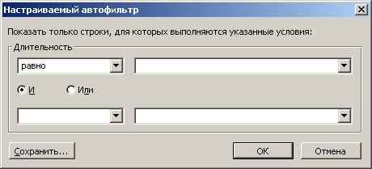
Рис. 1.8. Диалоговое окно настройки автофильтра
Список предопределенных фильтровс описанием каждого из них Вы можете посмотреть с помощью ссылки «Доступные фильтры » на соответствующей странице индексного файла.
Вы можете создать произвольный фильтр через меню Проект/Фильтр.В режиме Вид /Данные /Другие фильтры (рис. 1.9) Вы можете создать собственный фильтр для задач или ресурсов, включающий произвольное условие, определить имя фильтра и возможность его отображения через меню.

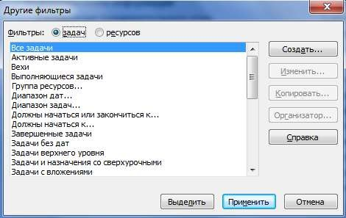
Рис. 1.9. Диалоговое окно «Другие фильтры»

Настраиваемые поля
Настраиваемые поля создаются в любой таблице выбранного представления. Тип настраиваемого поля выбирается в соответствующем диалоге при его создании. С помощью формулы, определяемой в диалоге создания настраиваемого поля, Вы можете получить принципиально новые проектные данные, отсутствующие в стандартных полях MSProject.

Задание
- Запустите приложение MS Project. Создайте файл проекта «Разработка программного обеспечения» с помощью шаблона.
- Сохраните шаблон проекта под новым именем.
- Ознакомьтесь со структурой типовых работ, выполняемых для создания программного обеспечения(прил. А).
- Проверьте настройки интерфейса и внесите соответствующие изменения в соответствии с методическими указаниями.
- Разместите на рабочем столе различные представления:
настройте комбинированное представление, включающее: а) «Диаграмму Ганта» и форму«Сведения о задаче»; б) «Лист ресурсов» и «Использование ресурсов».
- Настройте таблицу диаграммы «Ганта»:
- отформатируйте шкалу времени так, чтобы единицей измерения на верхнем уровне были кварталы, на среднем – 3 недели, и на нижнем – 3 дня;

- отформатируйте диаграмму так, чтобы рядом с отрезками отображались затраты на выполнение работ, а над ними трудозатраты;
- добавьте столбец «Гиперссылка». В ячейках этого столбца можно записать вспомогательные сведения о задачах путем составления заметок, вложения файлов или создания гиперссылок на сопутствующую информацию, находящуюся в файле проекта или других местах. Это позволяет подготовить библиотеки документов и связать их с проектами и задачами;
- последовательно выбирая в меню «Вид» опции «Затраты»,
«Использование», «Отклонение», «Отслеживание», «Суммарные данные»,
«Трудозатраты» посмотрите как меняется структура таблицы работ диаграммы Ганта.
- Настройте таблицу, добавляя необходимые и удаляя лишние столбцы.
- Добавьте новый столбец в таблицу. Для этого в меню
«Вставка»/«Столбец» и поледиалога «Определение столбца» установите новое поле (например, «Трудозатраты»).
- Удалите установленный столбец с помощью контекстного меню. В контекстном меню следует активизировать команду «Скрыть столбец».
- Выполните фильтрацию диаграммы «Ганта».
- Нажмите кнопку «Другие представления» на панели представлений и в диалоговом окне установите «Подробная диаграмма Ганта». Нажмите на кнопку «Применить».
- Раскройте список «Фильтр» и установите строку «Вехи».
- Отмените предыдущее действие. Включите режим автофильтра и с его помощью отберите задачи, длительность которых находятся в заданном диапазоне.
- С помощью группировки и фильтра отберите только критические задачи.
- Измените ранее созданную группу таким образом, чтобы в нее включались и суммарные задачи. Сохраните новую группу под новым именем и примените группировку.
- Выполните предыдущую работу с помощью интерактивного фильтра.
- Отмените группировку и отсортируйте данные в таблице по объему работы. Верните данные в таблице к исходному виду.
- Создайте собственный фильтр, выбирающий задачи стоимостью более 15000 руб. или длительностью не менее недели.
- Выполните сортировку задач проекта по длительности:

В меню «Проект»/«Сортировка» раскройте список «Сортировать по» и установитев нем строку «Длительность». Выполните сортировку.
- Настройте изображение диаграммы «Ганта».
- В меню «Формат»/«Стили отрезков» выполните операции по изменению стилей отрезков для различных типов задач.
- Покажите текст, который следует размещать рядом с отрезком.
- Настройте шкалу времени. Установите три уровня отображения.
- Установите для отображения «год» на верхнем уровне, «квартал» на среднем, «месяц» — на нижнем уровне.
- Выполните собственный пример отбора и упорядочения данных в таблицах MS Project, сочетающий сортировку данных, группировку и фильтрацию.
- С использованием автономной справки изучите принципы создания настраиваемых полей.
- В копии проекта «Создание программного обеспечения» (приложение А) создайте настраиваемое поле, отображающее стоимость каждой задачи и суммарные затраты для каждого этапа проекта.

ЛАБОРАТОРНАЯ РАБОТА 2.СОЗДАНИЕ ПРОЕКТА В СРЕДЕ MICROSOFT PROJECT. КАЛЕНДАРНОЕ ПЛАНИРОВАНИЕ РАБОТ

Цель работы: изучение принципов планирования и получение практических навыков составления календарного плана проекта в MicrosoftProject.

Создание новогопроекта в MS Project
Составление плана проекта в общем виде заключается в описанииработ, доступных ресурсов и определении взаимосвязей между ними путем назначений. Планирование начинается с определения проекта —описания его ключевых характеристик.
В качестве примера рассмотрим проект компании «РосСофт-Консалтинг»
— «Информационный день «Автоматизация издательского дела»» (далее
«Инфодень»). Целями проекта являются: повышение конкурентной привлекательности компании, расширение рынка сбытапродвигаемого и внедряемого компанией программного продукта.
Прежде всего, необходимо четко представить, какие виды работ следует выполнить для достижения целей. Перечень возможных задач подготовительной стадии проекта приведен в табл. 2.1 (с целью упрощенияотдельные виды работ не учитываются в дальнейшем планировании).
Таблица 2.1 Список работ проекта «Инфодень»

№ | Название работы
1 | Разработка инфодня
2 | Подготовка плана информационных сообщений
3 | Составление предварительного описания инфодня
4 | Разработка плана-проспекта инфодня
5 | Разработка подробного плана инфодня
6 | Разработка информационно-методических материалов
7 | Подбор необходимой информации
8 | Разработка презентации к инфодню
9 | Разработка развернутого плана с послайдовыми комментариями
10 | Разработка практических примеров использования продукта компании
11 | Подготовка рекламных материалов
12 | Составление аннотации к инфодню
13 | Составление приглашения, размещение его на web-сайте компании
14 | Завершение подготовки

Для создания нового проекта выполните последовательность действий.
- Нажмите кнопку создания файла проекта во вкладке Файл/Создать.
- Определите основные свойства активного проекта в диалоговом окне вкладки «Документ», вызываемом через меню Файл/Свойства.
- Выполните команду менюПроект/Сведения о проекте. Установите параметры проекта в появившейся на экране форме.
Вы можете планировать проект двумя способами: «от даты начала» — если дата окончания проекта жестко не установлена,или «от даты окончания». В последнем случае фиксируется дата окончания и в ходе планирования определяется, когда должен начаться проект для обеспечения завершения работы в установленный срок.
- Установите в диалоговом окнеспособ планирования «от даты начала». При этом отобразится запись «Все задачи начинаются как можно раньше». В раскрывающемся списке «Календарь» диалогового окна «Сведения о проекте» по умолчанию установлен стандартный базовый календарьпроекта.

Настройка базового календаря проекта
Базовый календарь — это совокупность рабочих и нерабочих интервалов времени и дней. Базовые календари могут использоваться при составлении календарей проекта, задач и/или ресурсов. В стандартной поставке MS Project имеется три шаблона календарей: стандартный, круглосуточный и ночной. Стандартный календарь соответствуетрасписанию с 8-часовым рабочим днем. Имеющиеся в MS Projectшаблоны календарей часто не подходят для реального проекта в связи с существующей спецификой работы отдельных сотрудников или подразделений предприятия
Выполните настройку базового календаря проекта:
- Вовкладке «Проект» в группе свойства нажмите кнопку «Изменить рабочее время».
- В диалоговом окне (рис. 2.1) установите «Стандартный календарь проекта», укажите праздничные дни во всех месяцах проекта, установите изменение рабочего времени. Например, для изменения времени работы по пятницамв заголовке временной шкалы установите – «Пт», выделите щелчком мыши все пятничные дни.В правой части вкладки установите переключатель
«Нестандартное рабочее время», внесите необходимые изменения.

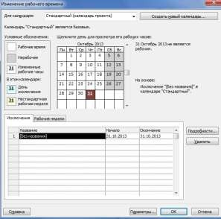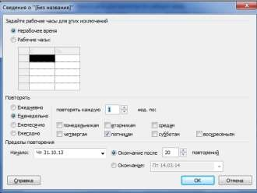
Рис. 2.1. Настройка базового календаря
С помощью команды «Создать» вкладки «Изменение рабочего времени» Вы можете создать новый базовый календарь или копию текущего.

Определение состава работпроекта
Определение состава работ рекомендуется начинать с определения этапов (или фаз проекта). Затем устанавливают последовательность этих фаз относительно друг друга и крайние срокиисполнения. На основе полученных сведений создаетсяскелетный план проект, включающий фазы, их результаты и, возможно, несколько основных задач. После утверждения скелетного плана в него добавляются остальные задачи, определяются их длительности и связи. К этому процессу следует привлекать будущих исполнителей работ проекта.
Теперь можно приступить к вводу работ в MS Project.
>Введите названия фаз в таблицу«Задача» «ДиаграммаГанта».
Добавление в план фазы не отличается от добавления задачи – любая задача автоматически становится фазой, как только у нее появляется вложенная задача, находящаясяна следующем уровне структуры плана.
Теперь приступим к структуризации задач в скелетном плане.
- Вставьте строку в таблице для ввода параметров задачиниже строки, определяющей фазу. Введите название задачи.
- Поместите задачу на следующий (более низкий)уровень структуры. Для этогоустановите курсор на задачу и нажмитена кнопку панели форматирования. Для перемещения задачи на предыдущий уровень структуры используется кнопка.
MS Project обеспечивает 255 уровней вложенности, однако на практике используют от трех до шести уровней. С увеличением числа уровней иерархии

и детализации разбиения результатов на более мелкие части улучшаются возможности планирования, управления и контроля.
- Продолжите структуризацию задач для всех фаз проекта. В результате рабочее окно диаграммы Ганта будет иметь вид, представленный на рис.2.2.
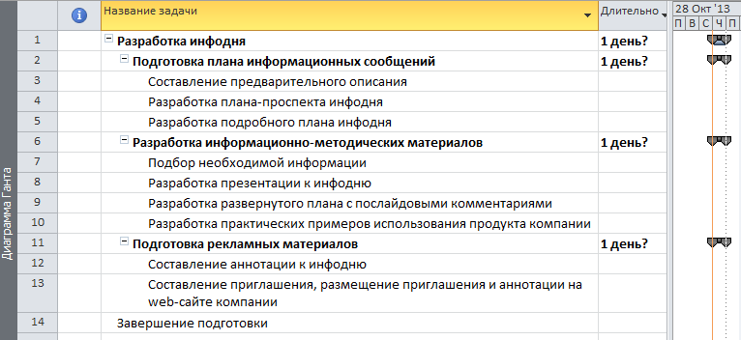
Рис. 2.2. Структуризация списка задач проекта

Определение длительности задач
- Введите длительности задач (табл. 2.2) в соответствующее поле таблицы«Ввод».
Единицамиизмерения длительности задачи могут быть часы, дни или недели. Длительность фаз рассчитывается автоматически. Если длительность задачи требует уточнения, ее можно отметить знаком вопроса. Например, если Вы не уверены, что задача будет выполнена за два дня, запишите в ячейкузначение «2д?».
Если задача продолжительная, рекомендуетсяее разбить на вложенные задачи в соответствии с правилом «восемьдесят часов». Данное правило устанавливает, что рекомендуемая максимальная длительность задачи равна восьмидесяти часам, или двум неделям при 8-часовом рабочем дне и пятидневной недели. Для небольшого проекта практики рекомендуют использовать правило «1,5-2%», что определяет минимальную длительностьв пределах 1,5-2% от длительности всего проекта.
Таблица 2.2Длительность задачпроекта «Инфодень»

№  работы | Название работы | Длительность,  день
3 | Составление предварительного описания инфодня | 1
4 | Разработка плана-проспекта инфодня | 1
5 | Разработка подробного плана инфодня | 2
7 | Подбор необходимой информации | 7

8 | Разработка презентации к инфодню | 5
9 | Разработка развернутого плана с послайдовыми  комментариями | 5
10 | Разработка практических примеров использования  продукта компании | 3
12 | Составление аннотации к инфодню | 0,5
13 | Составление приглашения, размещение его на  web-сайте компании | 0,5

Создание вехи
Веха представляет собой задачу с нулевой длительностью. Обычно веха обозначает некоторую важную контрольную точку в календарном плане (например, завершение крупного этапа проекта). В рассматриваемом примере веха подтверждает окончание подготовительных работ по проекту. Для установки вехи следует указать длительность задачи, равную нулю. В результате установки длительностей задач и вехи будет получена диаграмма, изображенная на рис. 2.3.
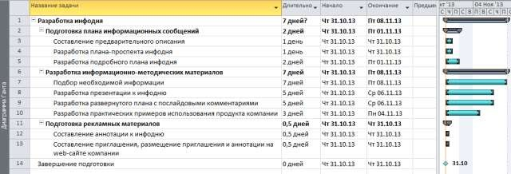
Рис. 2.3. Установка вехи и длительности работ
Дата начала новой задачи, если не указать ее самостоятельно, приравнивается к дате начала проекта или ближайшему к ней рабочему дню. Если новая задача принадлежит фазе, то дата ее начала приравнивается к дате начала фазы. После того как задача связывается с другой задачей проекта, ее дата начала переносится в соответствии с типом связи. Даты окончания задач рассчитываются путем прибавления к дате начала длительности задачи и нерабочих дней проектного календаря.
Типичной ошибкой при работе с MS Projectявляется определение даты начала или окончания задачи «вручную», путем заполнения соответствующих полей таблицы. В этом случае изменение длительности задач может не привести к автоматическому изменению связанных задач, находящихся в плане

после задачи с зафиксированной датой. Поэтому при создании плана в MS Projectследует управлять положением задач на временной оси с помощью связей.

Определение связей между задачами
Связь между двумя задачами позволяет понять, каким образом время начала или завершения одной задачи влияет на время начала или завершения другой.
Задача, влияющая на другую задачу, называется Предшественник, а задача, зависящая от другой, называется Последователь. Одна связь может объединять только две задачи, и при этом у одной задачи может быть несколько связей с другими задачами. Задача может иметь неограниченное число предшествующих и последующих задач.
Связи могут объединять не только задачи, но и фазы, к которым применимывсе принципы организации связей между задачами.

Типы связей задач
Существует четыре типа связей между задачами в MS Project:
- связь типа Окончание-начало (ОН)— наиболее распространенный тип зависимости между задачами, при которой задачаВ не может начаться, пока не завершена задача А;
- связь типа Начало-начало (НН) обозначает зависимость, при которой задача В не может начаться до тех пор, пока не началась задача А.С помощью такой связи обычно объединяются задачи, которые должны выполняться почти одновременно;
- связь типа Окончание-окончание (00), обозначает зависимость, при которой задача В не может закончиться до тех пор, пока не закончилась задача А. Обычно такой связью объединяются задачи, которые должны выполняться почти одновременно, но при этом одна задача не может закончиться, пока не завершена другая. Например, сдача-приемка программы идет одновременно с исправлением ошибок (найденных в процессе сдачи-приемки), и пока исправление ошибок не завершено, сдача-приемка тоже не может завершиться;
- связь типа Начало-окончание (НО), обозначает зависимость, при которой задача В не может закончиться до тех пор, пока не началась задача А. Обычно такая связь используется в том случае, когда А является задачей с фиксированной датой начала, которую нельзя изменить. В таком случае дата

начала последующей задачи не изменяется при увеличении длительности предшествующей.
Связь создается перетаскиванием мыши с одного отрезка диаграммы Ганта на другой, при этом по умолчанию тип связи определяется как ОН. Для удаления связи или изменения ее типа нужно дважды щелкнуть на диаграмме и произвести соответствующие операции в открывшемся диалоговом окне.

Использование задержек и опережений
Часто в реальных проектах зависимости между задачамисложнее, чем Окончание-начало. Например, между задачей «Покраска стен» и
«Развешивание картин» должен пройти минимум один день, чтобы краска успела высохнуть.
Для того чтобы отобразить такую зависимость между задачами, в приложении MS Project используется параметр Запаздывание. В случае с покраской стен запаздывание между задачами должно составить 1 день.
Запаздывание является свойством связи и может быть указано в диалоговом окне определения свойств. Кроме того, запаздывание можно вводить как длительность (например, 1 день) или как процент от длительности предшествующей задачи. Например, если предшествующая задача продолжается 4 дня, то запаздывание в 25% будет равняться 1 дню.
Иногда для начала выполнения следующей задачи не нужно дожидаться полного окончания предыдущей. В таком случае следует использовать Опережение. Опережение вводится так же, как и запаздывание, но с отрицательным знаком. Например, опережение в 1 день определяется как -1d (- 1д), опережение в 50% (следующая задача начинается, когда предыдущая выполнена наполовину) как-50%.

Определение зависимости между задачами
Определение зависимости между задачами осуществляется различными способами:
- с помощью вкладкиЗадача/Сведения
- графическим способом;
- с помощью панели инструментов;
- с помощью таблицы диаграммы «Ганта».
Установим зависимости между работами рассматриваемого проекта любым известным способом на основании плана последовательности работ (табл. 2.3).

Определение зависимости с помощью вкладки Задача/Сведения
- Установите курсор в строке «Разработка плана проспекта Инфодня».
Таблица 2.3 План последовательности работпроекта «Инфодень»

№  работы | Название работы | Предшественник | Тип  связи
3 | Составление предварительного описания  инфодня | - | -
4 | Разработка плана-проспекта инфодня | 3 | ОН
5 | Разработка подробного плана инфодня | 4 | ОН
7 | Подбор необходимой информации | 3 | ОН
8 | Разработка презентации к инфодню | 5,7 | ОН
9 | Разработка развернутого плана с  послайдовыми комментариями | 8 | НН
10 | Разработка практических примеров  использования продукта компании | 8,9 | ОН
12 | Составление аннотации к инфодню | 10 | ОН
13 | Составление приглашения, размещение  его на web-сайте компании | 12 | ОН
14 | Завершение подготовки | 13 | ОН

- Активизируйте вкладку «Сведения о задаче» двойным щелчком мыши на текущей строке таблицы.
- На листе «Предшественники» выберите задачу-предшественника, установите тип связи и при необходимости запаздывание (рис. 2.4).
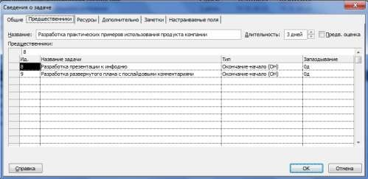
Рис. 2.4. Определение зависимости с помощью вкладки
«Сведения о суммарной задаче»

Определение зависимостиграфическим способом
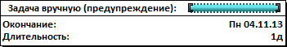
- Установите курсор мыши на подзадачу предшественника, нажмите на левую кнопку и переместите мышь на задачу последователя. По умолчанию создается связь «Окончание-начало», которая отражается на всплывающей подсказке. Здесь Вы можете изменить тип связи по умолчанию и установить запаздывание (рис. 2.5).
Рис. 2.5. Определение зависимости графическим способом
Определение зависимости с помощью панели инструментов
>Установите выделение стандартным способом связываемых задач и нажмитекнопку«Связать задачи» панели форматирования. Задачи будут соединены последовательно связью типа «Окончание-начало».
- Если необходимо снять связи между задачами,выделите эти задачи и нажмите накнопку «Разорвать связи задач».
Определение зависимости с помощью диаграммы «Ганта»
- Запишите в ячейку столбца «Предшественники» таблицы диаграммы Ганта номер предшественника и установите требуемый тип связи.
Результатом работы являетсяплан проекта, который в виде диаграммы Ганта приведен на рис. 2.6.
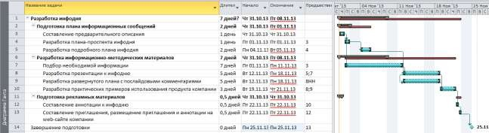
Рис. 2.6Диаграмма Ганта проекта «Инфодень»

Использование ограничений
Привязывание задачи к определенной дате в MS Project осуществляется при помощи ограничений. Используя ограничения, можно, например, указать, что задача должна начаться в определенный день или закончиться не позднее определенной даты. Введение ограничений понижает гибкость при перерасчете плана проекта в случае изменения расписания. В MS Project выделяется

несколько типов ограничений (табл. 2.4.) в зависимости от степени влиянияна гибкость расчетов.
Применение ограничения к задаче, которая имеет задачу- предшественника, может привести к нежелательным результатам. Например, задача «Разработка прототипа ПО на основе функциональной спецификации» («А») должна начаться по завершению задачи«Разработка функциональных спецификаций ПО» («В»). Предположим, что задача «А» будет закончена 30-го числа. Если вы введете негибкое ограничение, указывающее, что «В» должна начаться 30-го числа, а реально задача «А» закончится ранее, то MS Project не сможет за счет быстрого исполнения предыдущей задачи передвинуть задачу
«В» на более ранний срок и тем самым оптимизировать срокзавершения проекта.
Таблица 2.4Типы ограничений в MS Project

Тип ограничения | Влияние  на расписание | Описание
Какможнораньше (КМР) | Гибкое | Размещение задачи в расписании как можно раньше с учетом других параметров плана; накладывается по умолчанию на все задачи, если проект планируется от даты  начала
Какможно позже (КМП) | Гибкое | Размещение задачикак можно позднее с учетом других параметров плана; накладывается по умолчанию на все задачи, если проект планируется от даты  окончания
Окончаниенепоздн ее (ОНП) | Среднее | Обозначение наиболее поздней даты, когда задача должна быть завершена. При этом задача может быть завершена как в этот день, так и раньше него. Предшествующая задача не сможет «вытолкнуть» задачу с ограничением типа ОНП за дату ограничения. Для проектов, планирующихся от даты окончания, это ограничение применяется, когда Вы  вводите дату окончания задачи
Началоне позднее  (ННП) | Среднее | Обозначение наиболее поздней даты, когда  задача может начаться. Задача может

начинаться раньше или в этот день, но не позже. Предшественницы не смогут
«вытолкнуть» задачу с ограничением ННП за дату ограничения. Для проектов, планирующихся от даты окончания, это ограничение применяется, когда Вы
вводите дату начала задачи
Окончаниенеранее (ОНР) | Среднее | Это ограничение обозначает наиболее раннюю дату, когда возможно завершить задачу. Задача не может быть помещена в расписании так, чтобы заканчиваться ранее обозначенной даты. Для проектов, которые планируются от даты начала, это ограничение применяется, когда вы  вводите дату окончания задачи
Началонеранее (НИР) | Среднее | Это ограничение обозначает наиболее раннюю дату, когда задача может начаться. Задача не может быть помещена в расписании ранее указанной даты. Для проектов, которые планируются от даты начала, это ограничение применяется,  когда вы вводите дату начала для задачи
Фиксированное начало (ФН) | Негибкое | Это ограничение обозначает точную дату, на которую дата начала задачи должна быть помещена в расписании. Другие факторы (связи между задачами, задержки или опережения и пр.) не могут повлиять  на положение задачи в расписании
Фиксированное окончание (ФО) | Негибкое | Это ограничение обозначает точную дату, на которую в расписании должна быть помещена дата окончания задачи. Никакие другие факторы не могут повлиять на эту  дату

Ограничения используются в том случае, если необходимо контролировать даты начала или окончания задачи. В случае крайней необходимости Вы можете изменять ограничения по умолчанию, вводя дату

начала или окончания задачи в столбцах Начало и Окончание в таблице Ввод или любой другой таблице, содержащей эти колонки. После ввода даты MS Projectустановит ограничение в соответствии с табл.2.4. В поле Индикаторы появится значок, указывающий на наличие у задачи ограничения. Рекомендуется задачи с ограничениями выделять особым стилем отрезков. Используя подобные настройки, Вы можете создать фильтр для отбора задач с ограничениями.
Установка негибких типов ограничений, а такжередактирование установленных ограничений выполняется с помощью вкладки Дополнительно в диалоговом окне сведений о задаче. Для отмены негибких ограничений необходимо изменить их тип, установив для задачи гибкий тип ограничения. Введенная дата ограничения в этом случае будет удалена автоматически.

Использование крайних сроков
Крайний срок— это предельная дата исполнения задачи. Отличие использования крайнего срока от ограничений заключается в том, что наличие этой даты не влияет на расчет графика проекта. Если для задачи указан крайний срок, то на диаграмме Ганта отображается соответствующая отметка, и если выполнение задачи не укладывается в этот срок, то в колонке Индикаторы появляется особый значок. Для ввода крайнего срока задачи Вы можете воспользоваться вкладкой крайний срок. Дату крайнего срока можно ввестив календаре проекта, а для удаления этой даты нужно ввести в соответствующее поле значение НД.
Поскольку крайний срок ограничивает дату окончания задачи, его удобно использовать в сочетании с ограничением на начало задачи, ограничивая, таким образом, задачу с двух сторон. Например, если задача должна начаться 10-го числа и закончиться не позднее 15-го, то Вы можете установить ограничение ННП на 10-е и крайний срок на 15-е число.
Ограничения по срокам исполнения основных фаз можно вводить уже после составления скелетного плана проекта. После того как в план добавлены все работы, нужно ограничить наиболее важные из них, и лишь затем переходить к определению связей и длительностей. Обычно уже на этом этапе можно выяснить, укладываются ли работы в сроки, и скорректировать длительность некоторых задач.

Повторяющиеся задачи
Повторяющиеся задачи используются с целью описания в плане проекта регулярно выполняющихся задач. Примерами могут служить задачи:
«подготовка отчета для заказчика», «проведение собрания» и т.п. Повторяющаяся задача в плане выглядит как фаза, а ее повторения — как вложенные задачи. При этом задача и повторения помечены специальными значками в поле Индикаторы.
Для редактирования повторяющейся задачи нужно дважды щелкнуть на ее названии. При этом откроется знакомое нам диалоговое окно сведений о задаче. Для редактирования свойств ее повторений нужно воспользоваться теми же приемами, что и при редактировании обычных задач.

Суммарная задача проекта
Календарный план проекта представляет собой фазы, объединяющие все задачи проекта. Для каждой из них известна длительность, однако информация о длительности всего проекта отсутствует. Получить ее сложением длительностей фаз невозможно, поскольку они частично выполняются одновременно, а значит, общая длительность проекта не равняется длительности его фаз. Решением проблемы является создание Суммарной задачи, в состав которой входят фазы проекта. Суммарная задача отображается на диаграмме Ганта особым цветом, и MS Project особым образом работает с ней.
>Суммарная задача проекта находится во вкладке Задача.

Задание
1. В среде MS Project выполните самостоятельно упражнения (отмечены знаком >) по созданию календарного плана учебного проекта.
- Получите проектное задание у преподавателя (приложение Б).
- Создайте новый проект в MS Project. Задайте сведения о проекте. Выберите способ планирования от даты начала проекта. Настройте календарь, в котором праздничные дни отметьте как нерабочие. Введите дату начала проекта согласно проектному заданию.
- Создайте план проекта. В таблицу «Ввод» диаграммы Ганта введите фазы, добавьте задачи, ограничения, длительности задач,определите связи между задачами(используйте как минимум два различных типа связи).
- Внесите в план проекта возможные задержки и опережения выполнения работ.

- Постройте временную диаграмму проекта
- Постройте сетевой граф проекта. В случае обнаружения циклов (замкнутых последовательностей работ) внесите измененияв расписание с целью их исключения.
- Обеспечьте соответствие полученных длительностейработ установленнымвзаданиисрокам выполнения этапов работ.
- Отобразите строку суммарной задачи проекта. Определите длительность проекта. Обеспечьте соответствие расчетного бюджета плана проекта установленному проектным заданием.
- Установите крайний срок завершения последней задачи проекта двумя днями позже планового срока ее завершения.
- Создайте в плане задачу по подготовке отчета руководителю проекта, которая будет еженедельно повторяться до даты завершения проекта.

ЛАБОРАТОРНАЯ РАБОТА 3.ПЛАНИРОВАНИЕ РЕСУРСОВ И СОЗДАНИЕ НАЗНАЧЕНИЙ В MS PROJECT
Цель работы: изучение особенностей планирования назначений для сотрудников и материальных ресурсов, а также принципов распределения загрузки ресурсов во время выполнения задач.

Планирование ресурсов
Для того чтобы получить ресурсный план проекта необходимоввести в календарный плансписок ресурсов и информацию о них, а затем распределить эти ресурсы между задачами. Работа со списком ресурсов осуществляется в представлении «Лист ресурсов».
Список ресурсов обычно создается в два этапа. Сначала определяется предварительный список ресурсов, где указано назначение ресурсов и определены их роли (прототипы). Затем планируются конкретныересурсы. Полученный на предыдущем этапе список ресурсов уточняется.
Выполните процедуру определения трудовых ресурсов как показано на рис. 3.1:
- Активизируйте представление«Лист ресурсов» в меню «Вид»;
- Введите в поле «Название ресурсов» должности сотрудников, которые необходимы для выполнения проекта;
- В поле «Тип» установите тип ресурса: материальный или трудовой;
Поле «Единицы измерения материалов» заполняется только для материальных ресурсов.
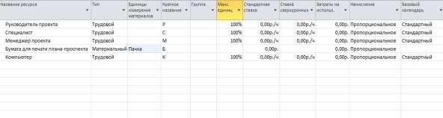
Рис. 3.1. Список трудовых ресурсов проекта «Инфодень»

Определение рабочего времени ресурсов
После того как ресурсы добавлены в проект, необходимо определить для каждого из них время работы. По умолчанию в MS Project все сотрудники считаются доступными на 100%, то есть могут работать над выполнением проектных задач полный рабочий день.
Если некоторые сотрудники не могут участвовать в проекте на всем его протяжении, или работать полный рабочий день,для них нужно определить

время участия в проекте и процент максимальной загрузки. Это можно сделать в меню «Ресурс» в представлении «Сведения» на вкладке «Общие».
- Установите курсор в строке названия ресурса представления «Лист ресурсов»
- Щелкните правой кнопкой мыши, выберите представление «Сведения»
- Отредактируйте навкладке «Общие»сведения о ресурсе, а также информацию о его доступности в проекте (рис. 3.2).
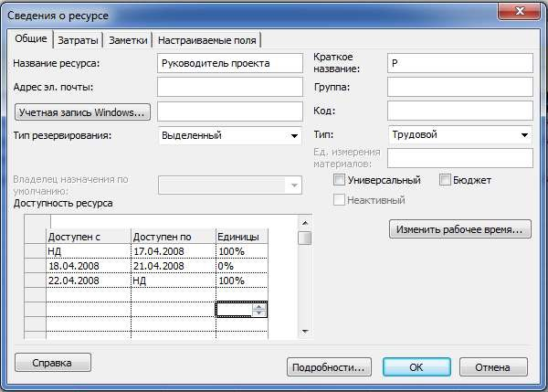
Рис. 3.2. Определение времени участия в проекте и максимальной загрузкиресурса
Доступность определяется только для нематериальных ресурсов.
Крайние даты интервала доступности трудовых ресурсов по умолчанию принимают значение НД — «неопределенная дата», а процент загрузки устанавливается в100%.Если, например, ресурс может участвовать в проекте только до 17 мая, то в поле «Доступно с»введите НД, а в поле «Доступно до» — дату прекращения участия в проекте.Вы можете ввести несколько интервалов доступности ресурса в соответствующей таблице (см. рис. 3.2).

Персональное время работы
По умолчанию в MS Project считается, что все сотрудники работают по основному календарю проекта, установленному на этапе определения проекта. Часто отдельные сотрудники или даже целые подразделения имеют собственный календарь.
Для определения рабочего времени ресурса, а также его личных рабочих и выходных дней во вкладке «Общие» в диалоговом окне сведений о ресурсе предназначено поле «Изменить рабочее время» (рис.3.3).

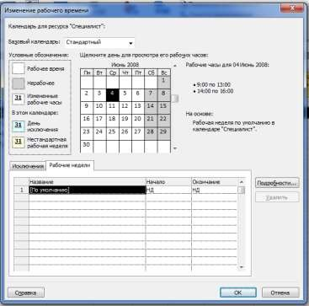
Рис. 3.3. Настройка персонального времени работы
На вкладке расположен календарь, в котором Вы можете настроить особый режим работы для выбранного ресурса аналогично тому, как мы настраивали особый режим работы в проектном календаре (рис. 3.3):
- Установите на вкладке рабочее время для специалиста с учетом того, что рабочий день 4 июня сокращен.
Так же как и при настройке общего календаря, можно выбрать любой из дней и сделать его внеурочным выходным или рабочим днем.
Обратите внимание, доступность ресурса Вы можете ввестис помощью заполнения таблицы доступности или создать внеурочный выходной день в личном календаре. И в том и в другом случае MS Project сообщит Вам об ошибке планирования, если Вы попытаетесь назначитьсотрудника на выполнение работ в недоступное время.
- Активизируйте представление «Календарь» и выполните цветовое форматирование дней, в которые ресурсы работают по нестандартному расписанию сцелью быстрого обнаружения дней.
После того как информация о личных календарях введена в план проекта, Вы можете переходить к следующему этапу — назначению ресурсов на задачи.

Определение назначений
Назначение ресурсов позволяет определить время выполнения работы и необходимые затраты. MS Project обеспечивает равномерное распределение нагрузки для ресурсов при включенном режиме автоматического

выравнивания. Программа не допустит того, чтобы трудозатраты сотрудников превышали их рабочее время.
Автоматическое выравнивание загрузки ресурсов в определенных случаях можетвызвать некоторые проблемы. Например, если Вы попытаетесь назначить сотрудника на задачу, выполняющуюсяодновременно с другой задачей, где данный сотрудникуже задействован, MS Projectавтоматически перенесет ее исполнение на более поздний срок. Поэтому режим автоматического выравнивания загрузки стоит отключить до того момента когда все назначения будут определены.
- Откройте диалоговое окно, предназначенное для настройки выравнивания загрузки ресурсов, с помощью команды менюРесурс/ Параметры выравнивания (рис. 3.4).
- В открывшемся окне в разделе «Вычисления для выравнивания» установите переключатель «Выполнять вручную» и нажмитекнопку ОК.
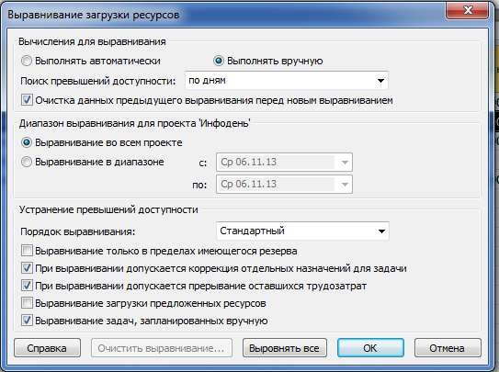
Теперь Вы можете перейти кработе с назначениями.
Рис. 3.4. Диалоговое окно «Выравнивание загрузки ресурсов»

Создание назначений
Для выбора ресурсов, обеспечивающих выполнение задач, удобнее всего воспользоваться представлением «Использование задач».
- Для создания назначения установите курсор в строке таблицы представления«Использование задач», двойным щелчкомна задаче откройте диалоговое окно сведений о задаче и откройтевкладку Resources (Ресурсы) (рис.3.5)
- В таблицу ресурсов введите их название и процент загрузки, если он меньше 100%

MSProject позволяет назначать ресурсы как на задачи, так и на фазы. Это может понадобиться для учета трудозатрат на фазу, а не на отдельную задачу. Не рекомендуется назначать ресурсы на фазы! В подобных случаях лучше создавать задачи типа «гамак».
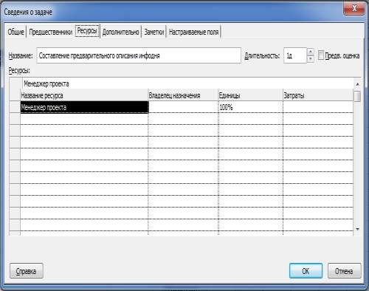
Рис. 3.5. Назначение ресурсов на выполнение задачи

Если трудовой ресурс выделен на выполнение задачи длительностью 2 дня на 50%, то трудозатраты сотрудника составят 1 день, или 8 часов (число часов определяется в соответствии с настройкой календаря). После того как трудозатраты определены, программа распределяет их в календаре в соответствии с общими параметрами календаря, личным календарем ресурса и календарем задачи.
- Выполните назначение ресурсов задачам проекта «Инфодень» в соответствии с данными табл. 3.1.
В результате выполнения назначений формируется таблица «Назначение ресурсов».
Таблица 3.1Назначение ресурсовзадачампроекта «Инфодень»

№  задачи | Название задачи | Ресурсы | Единицы
3 | Составление предварительного  описания инфодня | Руководитель  проекта | 100%
4 | Разработка плана-проспекта  инфодня | Специалист,  Руководитель | 100%  10%
5 | Разработка подробного плана  инфодня | Специалист | 50%
7 | Подбор необходимой информации | Специалист | 50%
8 | Разработка презентации к инфодню | Специалист | 30%

9 | Разработка развернутого плана  с послайдовыми комментариями | Специалист | 70%
10 | Разработка практических примеров  использования продукта компании | Специалист | 100%
12 | Составление аннотации к инфодню | Менеджер | 100%
13 | Составление приглашения, размещение его на web-сайте  компании | Менеджер | 100%

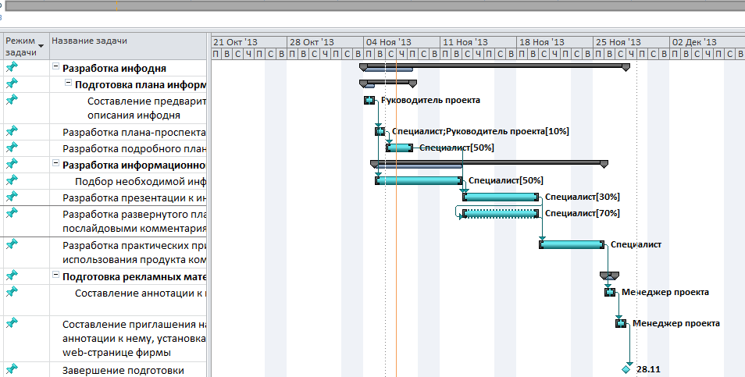
На диаграмме Ганта отображается информация о назначениях (рис. 3.6).
Рис. 3.6. Диаграмма Ганта проекта «Инфодень»
Рассмотрим свойства задач и назначений, влияющих на логику работы MS Project при определении назначений и выравнивании ресурсов.

Свойства задач. Типы задач
Задачи в плане проекта могут быть трех типов: Фиксированная длительность, Фиксированные трудозатраты или Фиксированный объем ресурсов. Тип задачи выбирается на вкладке Дополнительно в диалоговом окне сведений о задаче (см. рис. З.5) и определяет, каким образом редактирование одного из свойств задачи — длительности, трудозатрат или назначений будет влиять на два других свойства.
В зависимости от выбора типа задачи программа фиксирует значение одного из трех свойств. Например: если Вы определите тип задачи, то изменение трудозатрат или числа назначенных на исполнение задачи

сотрудников не изменит ее длительность; если Вы создадите задачу с фиксированной длительностью, составляющей 5 дней, а затем назначите на исполнение сотрудника, то трудозатраты автоматически будут установлены в
40 час. После того как Вы добавите на задачу еще одного сотрудника, трудозатраты станут составлять 80 час. (т. е. 2 человеко-недели), а длительность по-прежнему будет равняться 5 дням, или 40 часам. Длительность задач не зависит от трудозатрат и числа назначенных ресурсов для задач типа Фиксированная длительность.
Тип Фиксированные трудозатраты устанавливается для задач, выполнение которых требует строго определенных трудозатрат. Чем больше сотрудников назначено на задачу, тем меньший объем работы приходится на каждого из них и тем быстрее задача будет выполнена. Например, если добавить в план задачу с длительностью в 5 дней и установить тип Фиксированные трудозатраты, то MS Project зафиксирует объем трудозатрат в 40 часов. Если затем назначить на выполнение задачи сотрудника, то он будет загружен на 100%.Назначим на задачу еще одного сотрудника. Программа в этом случае разделит зафиксированные трудозатраты в 40 часов между двумя сотрудниками, и, соответственно, время, за которое они вдвоем выполнят задачу (то есть ее длительность), уменьшится до двух с половинойдней. Если трудозатраты задачи зафиксированы, то чем больше ресурсов назначено, тем быстрее задача будет выполнена
Тип Фиксированный объем ресурсов используется в плане проекта для задач, длительность и объем работы для которых полностью зависят от выделенных на них ресурсов. Например, если добавить в план задачу длительностью в 5 дней и выделить на нее сотрудника, то трудозатраты будут определены в 40 часов. Если теперь назначить на задачу еще одного сотрудника, то трудозатраты возрастут до 80 часов. В случае изменения длительности задачи, например, до 6 дней, трудозатраты вырастут до 96 часов. Длительность задач с фиксированным объемом ресурсов равняется трудозатратам, деленным на число назначенных ресурсов. Табл. 3.2 иллюстрирует результаты изменения свойств задач каждого типа.

Таблица 3.2Взаимосвязь изменения свойств дляразных типов задач

Тип задачи | Изменение объема  ресурсов | Изменение  длительности | Изменение  работы
Фиксированный  объем ресурсов | Перерасчет  длительности | Перерасчет  трудозатрат | Перерасчет  длительности

Фиксированные  трудозатраты | Перерасчет  длительности | Перерасчет  объема ресурсов | Перерасчет  длительности
Фиксированная  длительность | Перерасчет  трудозатрат | Перерасчет  трудозатрат | Перерасчет объема  ресурсов

Фиксированный объем работ
В дополнение к указанию типа задачи Вы можете использовать признак фиксированного объема работ (рис. 3.7). Есливключить данный признак, то трудозатраты будут зафиксированы одновременно с одним из двух других признаков задачи: длительностью или объемом ресурсов.
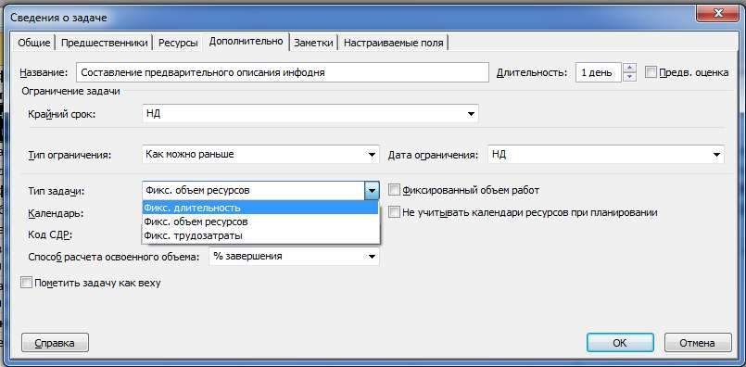
Рис. 3.7. Настройка типа задачи и признака фиксированного объема работ
Признак фиксированного объема работ может быть установлендля любого из двух типов задач за исключением«Фиксированные трудозатраты» с помощью флажка Фиксированный объем работ в диалоговом окне «Сведения о задаче» (см. рис. 3.7).

Календарь задачи
Для любой задачи, также как для ресурса и проекта в целом, может быть установлен свой календарь. Например, режим выполнения задачи может зависеть от режима работы некоторого оборудования,требуемого для ее выполнения. Календарь задачи определяется в диалоговом окне сведений о задаче (вкладка «Дополнительно») в списке Календарь. Если календарь задачи не определен, то ее календаремсчитается базовый календарь проекта.
При распределении загрузки ресурса внутри периода, отведенного на исполнение задачи, учитывается не только календарь задачи, но и календарь ресурса. Чтобы определить, сколько часов ресурс должен тратить на

выполнение задачи в определенный день, MS Project умножает число часов, которые ресурс может отработать в этот день, на число единиц, на которые ресурс был выделен для этой задачи.
При распределении трудозатрат по рабочим дням программе приходится объединять календари задачи и ресурса. Причем, календарь ресурса имеет приоритет перед календарем задачи.
- Установите флажок «He учитывать календари ресурсов при планировании» в диалоговом окне сведений о задаче для того чтобы календарь задач при расчете расписания имел больший приоритет, чем календарь ресурсов.

Свойства назначений. Настройка свойств
- Настройте свойства назначений в диалоговом окне «Сведения о назначении», открывающемся по двойному щелчку на назначении в таблице представления «Использование задач».
На вкладке «Общая» Вы можете изменить задействованный в назначении ресурс, указав новое название в поле «Ресурс», процент участия или трудозатраты. Но самое важное в данном диалоговом окне — это возможность определения точной даты участия ресурса в задаче и профиль загрузки.

Профиль загрузки
По умолчанию при создании назначения трудозатраты распределяются по всей его длительности, используя максимум рабочего времени ресурса. Следовательно, если трудозатраты не округляются до целых дней, например до 20 часов (8+8+4), то объем работы в 4 часа будет оставлен на последний день задачи, а первые два дня ресурсы будут задействованы полностью. Распределение по описанному принципу соответствует плоскому профилю загрузки, по умолчанию используемому для новых назначений. Однако не всегда это удобно, поскольку на разных этапах выполнения работы часто требуется перераспределять трудозатраты, т.е. варьировать загрузку трудовых ресурсов. Изменить профиль загрузки назначения можно с помощью раскрывающегося списка «Профиль загрузки» в диалоговом окне «Сведения о назначении» (рис. 3.8).

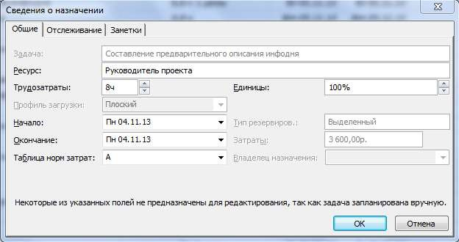
Рис. 3.8. Диалоговое окно сведений о назначении

Примеры использования профилей загрузки для задачи длительностью 5 дней и загрузкой ресурса на 50 %приведены на рис. 3.9.
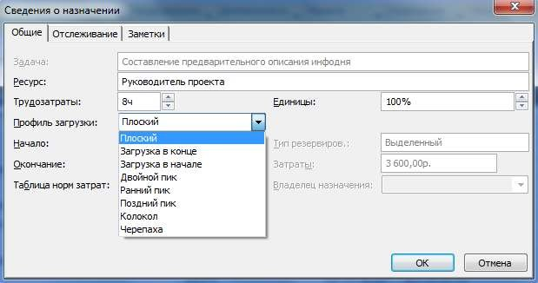
Рис. 3.9. Пример использования профилей загрузки
Значки, появляющиеся в колонке Индикаторы при применении профилей к назначению, отражают принцип распределения загрузки назначения каждого из них (рис. 3.10).
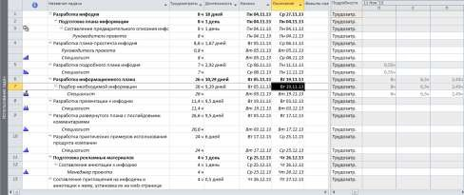
Рис. 3.10. Примеры использования профилей загрузки

- Откройте автономную справку и ознакомьтесь со спецификой использования профилей различных типов.
Например, если применить к назначению профиль Колокол, то пик работ придется на середину выполнения задачи.Профиль Черепаха планирует основную загрузку ресурса на середину выполнения задачи, а в начале и окончании задачи трудозатраты уменьшаются.
Обратите внимание, что использование профилей приводит к изменению трудозатрат ресурсов в определенные дни. Если нагрузка ресурсов до применения профиля составляла по 8 час. в день, то его применение приведет к ее понижению в определенные дни и, как следствие, к увеличению числа дней, которые ресурс должен работать.
Поэтому применять профили стоит осторожно, так как они могут изменить длительность задач.
В случае если нагрузка распределена не так, как Вам хотелось бы, ее можно отредактировать вручную. Профили удобно использовать для распределения загрузки на длительных задачах, поскольку при ручном распределении трудозатрат в них легко ошибиться.

Даты начала и окончания назначения
Иногда ресурс подключается для выполнения задачи не на все времяее выполнения, а лишь на некоторые дни. В таких случаях для ограничения длительности назначения нужно указать в его свойствах датыначала и окончания в диалоговом окне сведений о назначении (см. рис. 3.8) .
Изменение длительности назначенияоказывает влияние на свойства задачи. У задач с фиксированной длительностью и фиксированным объемом ресурсов это приводит к уменьшению трудозатрат при сохранении длительности. При этом перерасчет трудозатрат ресурса происходит по формуле:
трудозатраты = длительность назначения х процент загрузки.
Поэтому если Вы хотите, чтобы при уменьшении длительности назначения трудозатраты ресурса сохранились, нужно увеличить процент его загрузки. Это можно сделать либо в диалоговом окне сведений о назначении, либо на вкладке «Ресурсы» в диалоговом окне сведений о задаче.
Если уменьшить длительность назначения задачи с фиксированными трудозатратами загрузка ресурса увеличится, с тем чтобы его трудозатраты не изменились.

Перерывы в выполнении работы
Довольно часто задачи имеют перерывы, например, когда ресурс, исполняющий работу, должен временно переключиться на другую задачу. В таком случае выполнение задачи прерывается.
- Откройте диаграмму Ганта и выполните команду меню Правка
/Прервать задачу.
- Наведите указатель на отрезок нужной задачи, и когда курсор преобразится в вертикальную полосу сострелкой вправо, нажмите кнопку мыши и перетащить вправо часть отрезка задачи. Задача будет прервана.
В дни перерыва MSProjectустанавливает в нольтрудозатраты назначенных ресурсов. Поэтому, если Вам потребуется освободить ресурсы от выполнения работ над задачей, Вы можете воспользоваться как средствами диаграммы Ганта, так и представлением «Использование задач».
- Отмените выполненные изменения.

Особенности назначений материальных ресурсов
При назначении материальных ресурсов можно указать как фиксированный объем выделяемых на задачу ресурсов (например, 2 коробки), так и переменный объем (например, 1 коробка в день). Для ввода переменного объема расходования материалов:
- Введите в диалоговом окне сведений о задаче в поле«Единицы» данные в формате: число единиц/обозначение длительности (например, 3/д,для обозначения расходования трех единиц материала в день).
Общий объем расходуемого на задачу материала зависит от длительности задачи. Кроме того, изменение объемов выделяемых материалов может повлиять на свойства задачи.

Эффекты удаления назначений
Для удаления назначения выполните действия:
- Выделите строку таблицы с назначением в представлении
«Использование задач» и нажмите клавишу «Удалить»,(или удалите ресурс из списка ресурсов в диалоговом окне сведений о задаче).
Удаление нематериального ресурса может привести к изменению длительности или трудозатрат задачи и к изменению загрузки других задействованных в задаче ресурсов. Каким образомповлияет удаление назначения на свойства задачи и ее назначений, зависит от типа задачи.

Например, удаление назначения из задачи с фиксированной длительностью повлечет уменьшение трудозатрат на ее исполнение.
Выполните несколько опытов:
- Устанавливая последовательно различные типы задачи, удалите назначение;
- Определите каким образом повлияло удаление назначения на свойства задачи и ее назначений;
- Отмените произведенные изменения.

Определение стоимости проекта
Общая стоимость проекта складывается из фиксированной стоимости ресурсов и задач и стоимости назначений. Стоимость назначения определяется стоимостью ресурса, умноженной на длительность назначения (при почасовой ставке), либо фиксированной стоимостью ресурса.
При назначении ресурса на задачу MSProjectопределяет его стоимость и стоимость задачи, складывая стоимость всех ее назначений и добавляя к ним фиксированную стоимость задачи, если она указана.
Суммарная стоимость задач определяет стоимость проекта в целом.

Определение стоимости ресурсов
В MS Project различают два типа затрат:
- повременную оплату ресурсов;
- фиксированные (разовые) выплаты.
Для каждого из трудовых ресурсов может быть задана стандартная ставка и ставка сверхурочных. Сверхурочная оплата для материальных ресурсов не имеет смысла. Фиксированные выплаты могут быть определены как для исполнителей, так и для материальных ресурсов. Примером фиксированной выплаты для исполнителей может служить оплатастороннего специалиста. Примером разовой оплаты материальных ресурсов можно считатьприобретение лицензионного программного обеспечения.
Для материальных ресурсов фиксированные выплаты называются фиксированными затратами, а для исполнителей — стоимостью использования.В локализованной версии MS Project 2003 и выше для обозначения обоих понятий использует единый «усредненный» термин —
«затраты на использование».
Существенное значение для планирования стоимости проекта имеетметод начисления затрат.

Метод начисления затрат выбирают в зависимости от момента времени, когда следует учесть стоимость ресурса. Для всех типов ресурсов предусмотрено три варианта начисления затрат:
- на момент начала задачи;
- на момент окончания задачи;
- по мере расходования (использования) ресурса.
Для рассматриваемого примера установим стоимость ресурсов согласно данным табл. 3.3:

Таблица 3.3Стандартные ставки трудовых ресурсов

№ | Название ресурса | Стандартная ставка
1 | Руководитель проекта | 450р/час
2 | Специалист | 500р/час
3 | Менеджер | 350р/час

- Откройте любое из двух представлений: «Лист ресурсов» или
«Использование ресурсов».
- Введите втаблицу «Ресурсы» названия и стандартные ставки трудовых ресурсов (табл. 3.3).
- Двойным щелчком мыши на строке ресурса откройте окно «Сведения о ресурсе».
- Перейдите на вкладку «Затраты» (рис. 3.11).

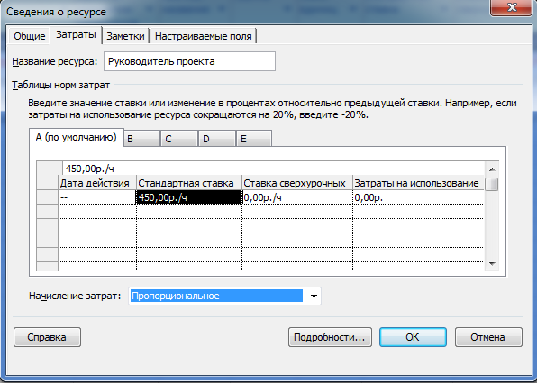
Рис. 3.11. Определение стоимости ресурса

На вкладке в разделе «Таблицы норм затрат» расположены пять таблиц с одинаковой структурой (вкладки: А, В, С, D, Е). В каждой таблице можно определить стандартную ставку ресурса, ставку за сверхурочную работу и стоимость его использования. Ставки вводятся в формате число/единица времени, например, 1000$/мес, что соответствует оплате $1000 за месяц трудозатрат
- Установите метод пропорционального начисления затрат с помощью раскрывающегося списка «Начисление затрат».
Использование таблицы норм затрат позволяет для каждого ресурса сформировать до пяти различных схем оплаты и впоследствии использовать их для разных задач, на которые назначен данный ресурс (см. рис. 3.11).
Кроме того ставка ресурса может меняться во время выполнения проекта. Вы можете отразить в плане проектаизменения оплаты ресурса с помощью ввода даты действия, начиная с которой будут действовать ставки оплаты ресурса. Ставки, указанные в первой строке таблицы, действуют со дня начала проекта, поэтому поле «Дата действия» в этой строке не заполняется.
В таблице норм затрат можно указывать ставки как в числовом виде, так и в процентном отношении от ставок, указанных в предыдущей строке. Например, для увеличения ставки на 10% от предыдущей суммы нужно ввести
+10%, а для уменьшения — 10%. Значения ставки во всех трех столбцах в первой строке таблицы норм затрат должны быть указаны в абсолютных величинах.
Стандартная ставка — это ставка оплаты ресурса в «стандартное» рабочее время. По умолчанию MS Project устанавливает почасовую оплату (например, 350 р/ч).
Ставка сверхурочных — это ставка оплаты ресурса при его использовании в сверхурочное время. Сверхурочное время, как Вы помните, задается при описании рабочего календаря ресурса.
Затраты на использование — это стоимость однократного использования ресурса; заданное в этом столбце значение добавляется к стоимости проекта всякий раз, когда этот ресурс используется, независимо от количества выполненной им работы.
При учете «Затрат на использование» MSProject допускает только один метод начисления — на дату начала выполнения задачи.

Стоимость назначений
Стоимость назначения определяется автоматически путем умножения ставки ресурса на трудозатраты и прибавлением к результату затрат на использование ресурса. Для изменения стоимости назначения следует в представлении «Использование задач» активизировать для выбранного ресурса диалог «Сведения о назначении», где выбрать другую таблицу норм затрат ресурса.
В случае активного использования норм затрат ресурсов в процессе планирования рекомендуется добавить в представление поле Таблица норм затрат.

Стоимость задачи
Стоимость задачи складывается из суммарной стоимости назначений ификсированных затрат.
Установка размера фиксированных затрат для задач
Фиксированные (разовые) выплаты не связанны с использованием проектных ресурсов и могут быть заданы не только для ресурса, но также для задачи и для проекта в целом. Для установки фиксированных выплат выполните последовательность действий: переключиться в окно диаграммы Ганта;
- Откройте меню Вид /Таблицы/Затраты.
- В открывшемся представлении в столбце «Фиксированные затраты»введите сумму затрат, а в столбце «Начисление фикс. Затрат» задайте способ начисления затрат для данной задачи (или проекта в целом).
Чтобы получить данные о распределении затрат по задачам, следует предварительно перейти к представлению «Диаграмма Ганта», либо к представлению «Использование задач».
В обоих случаях таблица содержит идентичный набор полей данных(рис.
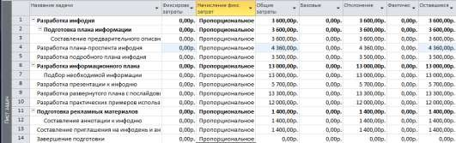
3.12).
Рис. 3.12. Состав полей данных таблицы затрат по задачам

- Используйте автономную справку для ознакомления спредназначениемвсех полей таблицы «Затраты».

Таблица затрат для ресурсов
Дляполучения данных о распределении затрат по ресурсам, следует предварительно перейти либо к представлению «Лист ресурсов», либо к представлению «Использование ресурсов».
Хотя таблица затрат сама по себе является весьма информативным средством, эффективность работы с ней можно существенно повысить за счет использования фильтров MS Project. Например, с помощью фильтра можно отобрать задачи или ресурсы, суммарная стоимость которых превышает заданный уровень.
После того как стоимостные параметры проекта будут согласованы, одобрены и сохранены в качестве одной из составляющих базового плана, они становятся бюджетом проекта. На этапе реализации проекта именно исполнение бюджета является одним из важнейших показателей качества управления проектом. Для оценки бюджета проекта следует вызвать представление «Диаграмма Ганта» и в меню «Вид» выбрать команду
«Таблицы», где установить опцию «Затраты». В поле «Общие затраты» таблицы будут показаны затраты по каждой задаче и по всему проектув целом.

Задание
- Создайте список трудовых и материальных ресурсов, которые будут использоваться в проекте на основании проектного задания (приложение Б).
- Назначьте сотрудников на задачи проекта. Для каждой задачи определите тип«Фиксированный объем работ». Ограничения должны быть установлены по умолчанию. При выполнении назначения используйте матрицу ответственности и задач проекта (приложение Б).
- Введите стандартные ставки для трудовых ресурсов проекта в соответствии с проектным заданием.
- Определите стоимость этапов работ и проекта в целом.
- Сравните полученную стоимость отдельных этапов и проекта с утвержденным бюджетом.
- Оптимизируйте план в случае расхождения стоимостей этапов и работ с утвержденными затратами, приведенными в проектном задании.

- Создайте копию полученного плана проекта и проведите серию экспериментов для изучения свойств назначений, ресурсов и задач.Проанализируйте полученные результаты:
  - Определите персональные календари для некоторых нематериальных ресурсов проекта. Пусть один изисполнителейне работает над проектом по пятницам в сентябре, а другойв эти дни работает половину рабочего дня.
  - Распределите загрузку ресурсов во время исполнения задач с помощью профилей. Определите разные профили загрузки для некоторых задач. Сделайте обоснование принятых решений по задачам, сохраните основные выводы вплане проекта.
  - Проведите опыты по изучению влияния свойств задач различных типовна параметры назначения.
  - В копии плана реализуйте перерыв в выполнении одной из задач.
  - В копии плана проекта внесите изменения ставки сотрудникас некоторой установленной даты до завершения проекта. Определите различные нормы затратресурса, назначенного на несколько различных задач.

ЛАБОРАТОРНАЯ РАБОТА 4.АНАЛИЗ И ОПТИМИЗАЦИЯ ЗАГРУЗКИ РЕСУРСОВ В MSPROJECT

Цель работы: ознакомление с возможностями выравнивания загрузки ресурсов приложения MicrosoftProject, получение практического опыта анализа и оптимизации ресурсного плана проекта.

Проблемаиспользования ресурсов
После того как определены и назначены ресурсы и затраты всем задачам проекта полученныйплан необходимо проанализировать в нескольких аспектах. Во-первых, необходимо убедиться в соответствии полученного расписания потребностям проекта, так как в процессе определения назначений длительности задач могли измениться. Во-вторых, необходимо проверить, не возникнут ли при выполнении плана проблемы с использованием ресурсов. Анализ и оптимизация плана могут проводиться в произвольной последовательности и начинаются с наиболее важных составляющих проекта. Мы рекомендуем начинать анализ плана с проверки загрузки ресурсов.
Появление в проекте перегруженных ресурсов может быть вызвано следующими причинами:
- назначение задаче ресурса в количестве, превышающем максимально допустимый объем назначений;
- одновременное назначение ресурса на две или более задач, в результате чего суммарный объем назначений превышает максимально допустимый;
- увеличение объема работ задачи, приведшее к превышению допустимого уровня загрузки ресурса;
- назначение ресурса на задачи, выполняемые в период недоступности ресурса;
- ошибки планирования (например, совмещение во времени задач, на которые назначен один и тот же ресурс).

Выравнивание загрузки ресурсов в MicrosoftProject
MS Project автоматически регистрирует факт перегрузки ресурса (если в параметрах настройки проекта не был запрещен автоматический пересчет числовых показателей) и предоставляет пользователюнабор средств визуального просмотра соответствующей информации.

Самый надежный и быстрый способ узнать о наличии перегруженных ресурсов — взглянуть на таблицу ресурсов. Поэтому после назначения одного ресурса нескольким задачам переключитесь в окно «Лист ресурсов». В таблице ресурсов перегруженный ресурс помечается специальным значком, отображаемым в столбце «Индикаторы», а вся относящаяся к ресурсу информация выделяется красным полужирным шрифтом (рис. 4.1).
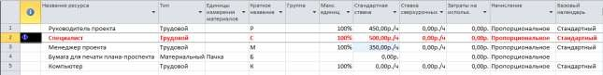
Превышение доступности ресурса заключается в том, что для выполнения назначенной работы ресурсу требуется больше времени, чем у него реально имеется.Из таблицы (рис. 4.1.) следует, что ресурс «Специалист» перегружен. Следовательно, необходимо провести выравнивание загрузки перегруженного ресурса.

Рис. 4.1. Лист ресурсов с индикацией перегруженных ресурсов Существует несколько способов выравнивания загрузки:
- уменьшение объема работы перегруженных ресурсов;
- сокращение некоторых задач в проекте или назначение других сотрудников на их выполнение;
- исключение пересечения задач путем вставки в расписание перерыва в задачах или назначениях, либо изменения даты их начала и окончания;
- планирование ресурсу сверхурочной работы (сохранение перегрузки).
Выравнивание загрузки ресурсов выполняетсяв MicrosoftProject автоматическим или ручным способами. В реальных проектах, как правило, используются оба способа, поскольку команда автоматического выравнивания обычно не решает всех проблемвыравнивания загрузкиресурсов.
- Откройте диалоговое окно выравнивания загрузки ресурсовс помощью команды меню Ресурс/Параметры выравнивания. В разделе Вычисления для выравнивания определите общие параметры выравнивания загрузки (рис. 4.2).

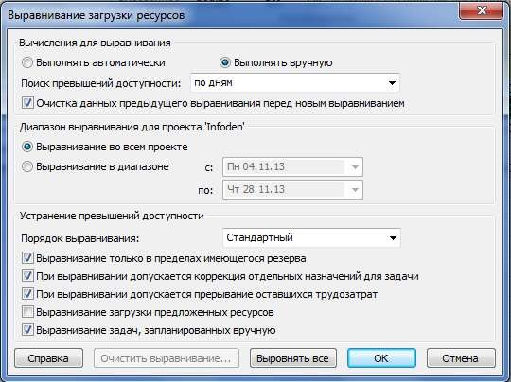
Рис. 4.2. Диалоговое окно выравнивания загрузки ресурсов

Автоматическое выравнивание загрузки ресурсов
- Установите переключатели «Выполнять автоматически» и «Выполнять вручную», которые определяют, как будет осуществляться выравнивание: непосредственно при создании назначений (первый вариант) или при нажатии кнопки «Выровнять» в диалоговом окне.
- Определите величину временного блока, в рамках которого программа будет искать превышение доступности в раскрывающемся списке Поиск превышений доступности. Например, если сотрудник назначен на две 4- часовые задачи, начинающиеся в 8 утра, то при поиске превышения доступности по часамодна из задач будет отложена на 4 часа, чтобы ни в одном часедня не было превышения доступности. Если же в списке выбрать пункт По дням, то расписание не изменится, поскольку в пределах дня объем работы не превышает нормы.
- Установите флажок Очистка данных предыдущего выравнивания перед новым выравниванием. При этом будутудаляться все изменения в расписании, сделанные при предыдущем выравнивании.
- В разделе диалогового окнаДиапазон выравнивания для проекта определите временной интервал в расписании текущего проекта, в котором будет осуществляться выравнивание.
- В разделе Устранение превышений доступности определите, каким образом программа будет устранять найденные перегрузки ресурсов. При выбранном варианте Только по идентификаторам в раскрывающемся списке Порядок выравнивания в первую очередь будут изменяться параметры задач с

наибольшим идентификатором. Если выбрать пункт Стандартный, то при выравнивании MS Project проанализирует взаимосвязи задачи с другими задачами, общий временной резерв (первыми откладываются задачи с большим временным резервом), даты (задача с более поздней датой начала откладывается первой), приоритеты и ограничения. В большинстве случаев рекомендуется использовать стандартный порядок выравнивания.
Обратите внимание, что в результате автоматического выравнивания не может быть прервано или отложено исполнение задач с приоритетом, равным 1000, с ограничениями Фиксированное начало и Фиксированное окончание. Кроме того, выравнивание не влияет на задачи с ограничениями Как можно позже, если проект планируется от даты начала, и Как можно раньше, если проект планируется от даты окончания.
Флажок Выравнивание только в пределах имеющегося резерва определяет, может ли MS Project при переносе задач изменять дату окончания проекта. Если установить этот флажок, то в результате выравнивания дата окончания проекта не будет изменена, но некоторые ресурсы по-прежнему будут перегружены и их нагрузку придется выравнивать вручную. Если же флажок сбросить, то в результате выравнивания может увеличиться длительность проекта.
Часто случается так, что из нескольких выделенных на задачу сотрудников перегружен только один. В таком случае при выравнивании требуется откладывать исполнение не всей задачи, а только одного из назначений. Для того чтобы при выравнивании MS Project в подобных ситуациях изменял свойства назначений, а не задач, нужно установить флажок При выравнивании допускается коррекция отдельных назначений для задачи. Если же этот флажок снять, то в подобных случаях будут изменяться свойства задачи.
Для того чтобы разрешить программе при выравнивании прерывать задачи, нужно установить флажок При выравнивании допускается прерывание оставшихся трудозатрат. Действие этого флажка распространяется на все задачи плана, и если Вы хотите разрешить или запретить прерывание отдельных задач, то нужно добавить поле Допускается прерывание при выравнивании в таблицу со списком задач и выбрать для каждой задачи в этом поле значение «Да» или «Нет».
Теперь, когда все необходимые настройки осуществлены, Вы можете запустить процесс выравнивания нажатием кнопки ОК или Выровнять все. Если в процессе выравнивания возникнут ситуации, когда выровнять загрузку

ресурсов автоматически будет невозможно, программа отобразит диалоговое окно с сообщением.
После того как автоматическое выравнивание завершилась, результаты отражаются как в списке ресурсов, так и в календарном плане проекта. В списке ресурсов может уменьшиться число перегруженных ресурсов, а в календарном плане может измениться время исполнения задач.
После автоматического выравнивания ресурсов в нашем проекте был осуществлен перенос некоторых задач в плане, однако ресурс «Специалист» по-прежнему остался перегруженным. Предположим, что впроекте «Инфодень» допускается некоторое смещение даты окончания проекта. Для того чтобы повысить гибкость выравнивания следует отключить флажок «Выравнивание только в пределах имеющегося резерва» и повторить процесс выравнивания.
Результаты выравнивания отображаются в представлении «Диаграмма Ганта с выравниванием», которую можно вызвать с помощью кнопки «Другие представления» (рис. 4.3).
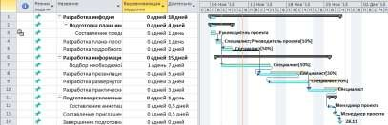
Рис. 4.3. Результаты выравнивания проекта «Инфодень»
На разновидности диаграммы Ганта с выравниваниемс помощью дополнительной графики Вы можете увидеть изменение загрузки при выполнении отдельных задач, а в таблице – новые значения загрузки по всем задачам. На диаграмме отображаются два набора отрезков задач: до выравнивания (выделены голубым цветом) ипосле выравнивания (традиционные синий и черный цвета). Кроме того, в новом варианте плана могут появиться тонкие линии, обозначающие задержку задачи в результате выравнивания (отображаются голубым цветом) и временной резерв (время, на которое задача может быть отложена – коричневым).
В результате выравнивания плана проекта «Инфодень» длительность проекта увеличилась на один день, изменились сроки выполнения некоторых задач, снято превышение доступности ресурса «Специалист». В поле
«Выравнивающая задержка» показана вычисленная задержка для 7-й задачи (время, на которое была отложена задача в результате выравнивания).

Следует иметь в виду, что MS Project — это не «универсальный решатель проблем», а средство поддержки принятия решений. Он лишь обращает внимание менеджера на возникающие проблемные ситуации. Право окончательного выбора способа решения проблемы остается за менеджером. Поэтому MS Project выполняет автоматическое выравнивание загрузки только в типовых случаях, а в более сложных ситуациях разработчик проекта вынужден работать вручную, в автоматизированномрежиме.

Ручное выравнивание ресурсов
Ручное выравнивание ресурсов осуществляется в два этапа. Сначала необходимо найтизадачи, назначение на которые перегружает ресурсы. Затем выбрать один из возможных вариантов устранения перегрузки. Вы можете перенести или прервать задачу, либо изменить ее длительность. Кроме того, можно уменьшить объем работдля ресурса,выделив на задачу другого сотрудника взамен перегруженного. В таком случае трудозатраты задачи уменьшатся. Наконец, Вы можете сохранить перегрузку, определив избыточные трудозатраты ресурса как сверхурочные. Рассмотрим способы ручного выравнивания ресурсовв MS Project.

Поиск перегружающих ресурсы задач
- Для поиска задач, участие в которых перегружает ресурсы, воспользуйтесь представлением «Использование ресурсов» с примененным к нему фильтром «Превышение доступности ресурсов». В результате Вы получите сведения только о перегруженных ресурсах (рис. 4.4).
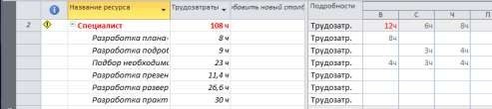
Рис. 4.4. Отображение перегруженных ресурсовпроекта «Разработка программного обеспечения»

На диаграмме (рис. 4.4) в строке ресурса указана его суммарная загрузка за отрезок времени (определяется настройкой шкалы времени, в данном случае это «дни»). Если суммарная загрузка в соответствующие дни выше нормы, то данные в ячейке таблицывыделяются красным цветом. Для быстрого перехода к следующей дате перегруженности ресурса установите курсор в

соответствующую строку таблицы и нажмите на кнопку «Следующее превышение доступности» на панели инструментов «Ресурс».
Для того чтобы легко можно было определить величину перегрузки ресурса в диаграмму следует включить строку «Превышение доступности», в которой будет отображено время перегрузки ресурса в часах для каждой задачи.

Снижение суммарного объема назначений ресурса
Если перегрузка ресурса обусловлена тем, что суммарный объем назначений ресурса на несколько задач превышает заданный максимальный объем, то для выравнивания загрузки удобнее всего воспользоваться комбинированным представлением, включающимпредставления «Лист ресурса» (или «Использование ресурсов») иПодробно(рис. 4.5).Последнее представление позволяет просматривать и редактировать объем назначенийресурса для всех задач, в которых он задействован.
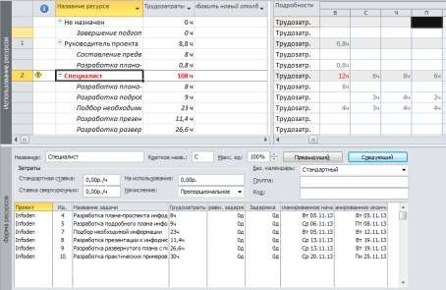
Рис. 4.5. Комбинированное представление, объединяющее
«Лист ресурсов» и «Форму ресурсов»

- Получитекомбинированное представление:разбейтепредставление
«Лист ресурсов»/«Использование ресурсов» (команда «Вид/Окно»
- Откройте «Лист ресурсов»/«Использование ресурсов» и выберите в нем интересующий ресурс.
- В меню «Вид» основного окна MS Project выполните команду «Другие представления...».

- В открывшемся диалоговом окне выберите в списке «Другие представления» пункт «Форма названий ресурсов» и нажмите на кнопку«Применить».
Комбинированное представление обладает двумя достоинствами: позволяет быстро переходить от одного перегруженного ресурса к другому и помогает отслеживать результат изменения объема назначений.
С помощью «Формы названий ресурсов» в назначение ресурса могут быть внесены следующие изменения:
- снижен объем назначений на одну или более задач (изменить значение в столбце «Трудозатраты»);
- перенесены даты привлечения ресурса к выполнению задач;
- введена выравнивающая задержка.
Обратите внимание, что в данном случае поля данных «Начало» и
«Окончание» означают соответственно не даты начала и завершения задачи, а начальную и конечную даты привлечения ресурса к ее выполнению. По умолчанию считается, что ресурс, назначенный на задачу, участвует ввыполнениина всем ее протяжении. Однако при ручном выравнивании ресурсов это правило может быть нарушено. Вы можете задать интервал задержки назначения ресурса относительно даты, полученной в результате выравнивания, в ячейке столбца «Выравнивающая задержка».

Повышение уровня доступности ресурса
Доступность ресурса определяется тремя составляющими: рабочим временем, установленным календарем ресурса; начальной и конечной датами использования ресурса; располагаемым количеством ресурса в данный период времени.
По сути дела, все проблемы с перегруженностью ресурсов возникают именно из-за недостаточного уровня их доступности. Соответственно, повышение уровня доступности — это наиболее радикальный способ борьбы с перегрузкой. В свою очередь, самый простой способ повышения доступности состоит в увеличении количества имеющихся ресурсов. Однако в реальной жизни менеджер проекта вынужден повышать уровень доступности другими способами.
В MS Project для изменениярабочего время ресурса, необходимо скорректировать календарь ресурса:
- В представлении, содержащем список ресурсов проекта,щелкните мышью дважды в строке перегруженного ресурса.

- В открывшемся окне «Сведения о ресурсе» перейдите на вкладку«Изменить рабочее время».
- В списке «Базовый календарь» выберите календарь рабочего времени, наиболее близкий к предполагаемому режиму использования ресурса.
- Установите для выбранных датрабочее время ресурса, если он работает по нестандартному рабочему графику.
- В представлении «Использование задач»найдитеназначение (то есть пару «задача-ресурс»), вызвавшее перегрузку ресурса. Активизируйте диалог
«Сведения о задаче»/вкладка «Общие» иукажите период времени использования ресурса на данной задаче.

Устранение перегруженности задачи
Если перегрузка ресурса обусловлена тем, что объем назначений ресурса на одну задачу превышает заданный максимальный объем, то для устранения перегрузки целесообразно использовать окно «Сведения о задаче».
Получив сообщение о перегрузке с помощью «столбца Превышение доступности» в таблице задач, достаточно просто перейти на вкладку
«Ресурсы» и внести необходимые изменения в назначения ресурсов.
Обычно перегруженность задачи обусловлена недостаточным количеством ресурса определенного вида. Формально такую ситуацию можно исправить двумя способами:
- увеличить для используемого ресурса значение поля «Макс. единиц» в «Листе ресурсов»;
- увеличить количество доступных единиц ресурса на время выполнения перегруженной задачи.

Замена ресурсов
Иногда в управлении проектом эффективнее произвести полную замену одного назначения на задачу другим вместо частичного переноса трудозатрат с одного ресурса на другой. Например, в проекте задействован программист Фролов с общей доступностью 50 %. Естественно, что назначение его на задачу
«А» с фиксированными трудозатратами с загрузкой в 100 % приведет к превышению загрузки. Поскольку уменьшение загрузки ресурса приведет к увеличению длительности данной задачи, то для выравнивания загрузкиФролова нужно заменить другим ресурсом.
Для этого следует открыть диалоговое окно назначения ресурсов для задачи «А» и с помощью фильтрации по группе «Программист» выбрать

ресурсы, способные заменить Фролова. В результирующем списке ресурсов выделим курсором ячейку Фролова и нажмем кнопку Заменить. В открывшемся диалоговом окне Замена ресурса нужно выбрать ресурс, назначаемый на место заменяемого, и указать, на сколько единиц он выделяется. После нажатия кнопки ОК будет выполнена замена ресурса.
С помощью диалогового окна назначения ресурсов можно заменять, удалять или изменять объем назначения ресурса сразу для нескольких задач. Для этого в диаграмме Ганта нужно выбрать несколько задач при нажатой клавише Ctrl или Shift и затем открыть диалоговое окно. Это удобно, когда Вы хотите, например, заменить один ресурс другим сразу в нескольких задачах или назначить ресурс на несколько задач.
В случае если необходимочастично перенести трудозатраты с одного ресурса на другой, то это нужно делать вручную с помощью диаграммы Использование задач или Использование ресурсов.

Перенос трудозатрат в сверхурочные
Иногда перегружающие трудозатраты нельзя передать другому ресурсу, удалить или перераспределить в рамках назначения. В таком случае единственным способом выравнивания загрузки ресурса является перенос трудозатрат сверх нормы в сверхурочные.
Например, назначение Петрова превышает доступность на 2 часа. Попробуем перенести эти трудозатраты в сверхурочные. Для этого добавим в таблицу столбец Сверхурочные трудозатраты и в строке назначения укажем 2 часа. Затем сократим длительность задачи на 2 часа. В результате выполненных действий перегрузка ресурса будет удалена.
Сверхурочные трудозатраты стоит использовать в первую очередь для того, чтобы учитывать затраты на сверхурочную работу ресурса по особым ставкам. Если же Вы используете одинаковые ставки при оплате нормальной и сверхурочной работы, то вместо переноса трудозатрат для выравнивания загрузки можно просто увеличить рабочее времяв личном календаре ресурса.

Пример ручного выравнивания загрузки ресурса
Выравнивание загрузки ресурсов начнем с того, что в проекте
«Инфодень» определимперегруженные ресурсы,время перегрузки иработы, которые сотрудники при этом должны выполнять. Для этого построим комбинированное представление, включающее всю необходимую информацию (рис. 4.6.)

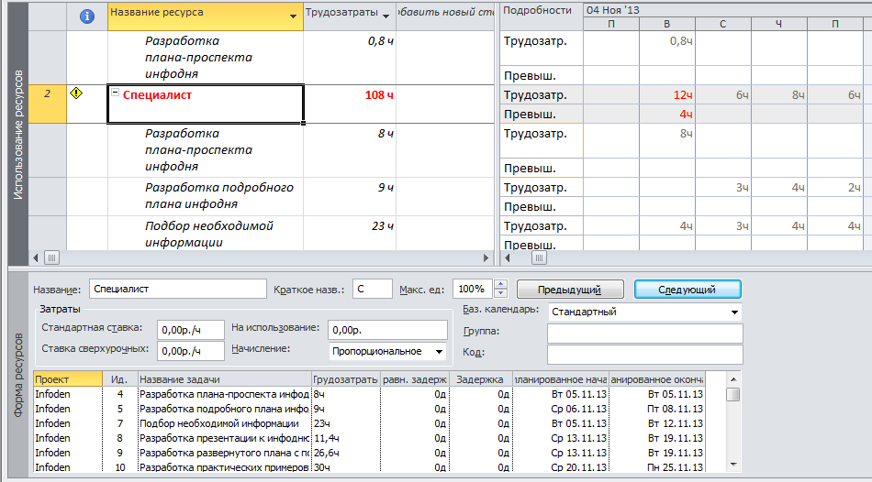
Рис. 4.6Исходные данные для анализа использования ресурсов

В нашем проекте перегрузка специалиста вызвана тем, что он назначен на два вида одновременно выполняющихся задач «Разработка плана-проспекта инфодня» и «Подбор необходимой информации» со 100 % занятостью на одной из задач. На диаграмме видно, что перегрузка ресурса происходит 4 ноября и составляет 4 часа. При этом для задачустановлен тип «Фиксированный объем ресурсов», длительность проекта составляет 18 дней. Вы можете выбрать несколько вариантов для выравнивания загрузки специалиста. При этом необходимо иметь четкое представление о том, какие параметры проекта Вы можете варьировать. Варианты выравнивания ресурса:
- Если длительность проекта не может измениться (должна составлять 18 дней), а трудозатраты ресурса могут быть сокращены:
Дляперегружающей задачи «Разработка плана-проспекта инфо-дня» в таблице использования ресурсов измените трудозатраты специалиста 4 ноября на 4 часа.
На диаграмме(рис. 4.7) видно, что загрузка ресурса выровнена, появился индикатор изменения трудозатрат в строке соответствующей задачи. Если переключится на диаграмму Ганта и для измененной задачи посмотреть сведения о назначении, то можно увидеть, что количество единиц ресурса для задачи снижено до 50 %, длительность проекта не изменилась и составляет 18 дней.

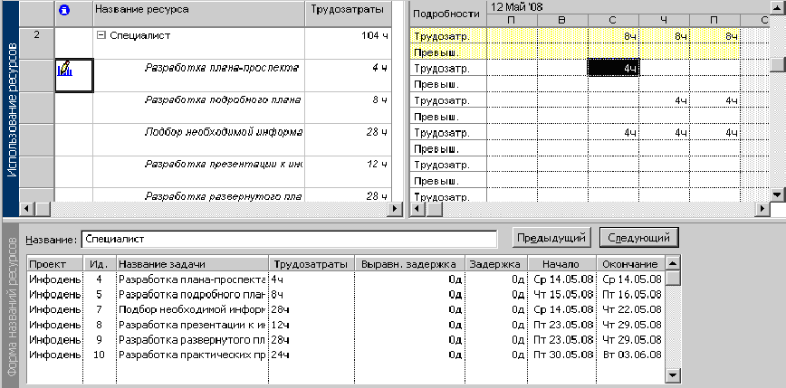
Рис. 4.7. Выравнивание ресурса «Специалист» за счет снижения трудозатрат Если выполнить работу с меньшими трудозатратами в установленный
срок не возможно, Вы можете:
- изменить количество рабочего времени, необходимого ресурсу для выполнения данной работы, т.е. назначить сверхурочные часы или работу в выходные дни;
- изменить график работы так, чтобы работы выполнялись в то время, когда ресурсы не будут перегружены.
Предположим, что увеличение длительности проекта допустимо при неизменных трудозатратах.
Простейший способ выравнивания загрузки специалиста в плане проекта: зафиксировать длительность задачи «Подбор необходимой информации». В этом случае MS Projectавтоматически отложит выполнение данной задачи на один день, изменив дату начала на 15 мая. Объем работы специалиста не изменится и составит 108 часов, длительность проекта увеличится на один день и составит 18 дней (рис. 4.8).
Предыдущий результат Вы можете получить, не фиксируя длительность задачи, путем установления для перегружающей задачи выравнивающей задержки, равной одному дню, в форме названий ресурса (рис. 4.9).

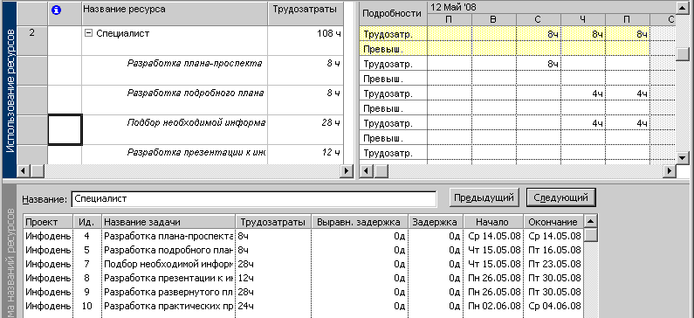
Рис. 4.8. Автоматическое изменение сроков перегружающей задачи
Если Вы переключитесь на диаграмму Ганта с выравниванием в текущем файле проекта, то получите диаграмму, идентичную диаграмме, построенной в результате автоматического выравнивания ресурсов (рис. 4.3.).

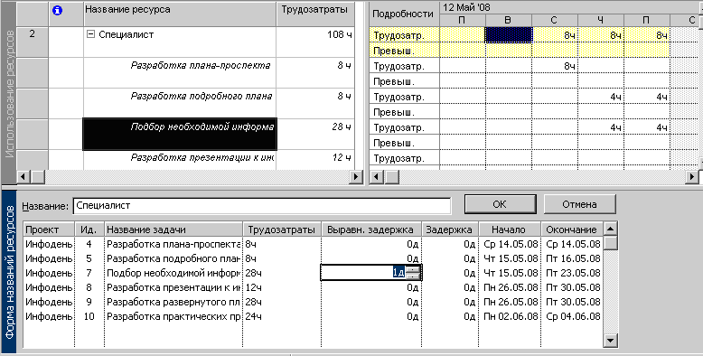
Рис 4.9. Использование выравнивающей задержки для устранения перегрузки ресурса «Специалист»

В подавляющем большинстве реальных проектов ресурсное планирование не заканчивается распределением ресурсов между задачами проекта или подсчетом суммарного количества необходимых ресурсов. Наоборот, первоначальный вариант распределения ресурсов служит лишь отправной точкой для всестороннего анализа параметров проекта: его

стоимости, влияния распределения ресурсов на сроки завершения отдельных задач и проекта в целом, наличие «рискованных» участков и т. д.
Ведущую роль в проведении такого анализа играет проектный треугольник, отражающий интегрированную характеристику любой задачи проекта. Вершинами этого треугольника служат длительность задачи, ее трудоемкость и объем назначенных ресурсов. Изменение «координат» (численного значения) любой из вершин неизбежно ведет к смещению одной из двух других. Например, привлечение дополнительных ресурсов к выполнению задачи при неизменной ее трудоемкости приведет, скорее всего, к сокращению длительности задачи. С другой стороны, увеличение трудоемкости задачи при том же количестве исполнителей неизбежно повлечет увеличение ее длительности.
Указанные соотношения реализованы в алгоритмах MS Project, используемых при расчете параметров проекта. Разработчику проекта предоставлена возможность выбора той «вершины», которая должна оставаться
«неподвижной». Для этого требуется установить для задачи соответствующий тип планирования: Фиксированные трудозатраты, Фиксированный объем ресурсов или Фиксированная длительность
После того как произведено назначение ресурсов, разработчик проекта может манипулировать не только типами задач, но и объемом назначения ресурса, добиваясь стоящей перед ним цели: сокращения срока завершения проекта, рационального распределения имеющихся ресурсов или снижения риска при выполнении наиболее важных работ.

Задание
- Получите список ресурсов с превышением доступности. Сохраните результат в файле (4_1.mpp). Если перегруженные ресурсы не обнаружены, создайте вариант плана, в котором присутствует как минимум три перегруженных ресурса с учетом следующих обстоятельств:
- назначение задаче ресурса в количестве, превышающем максимально допустимый объем назначений;
- одновременное назначение ресурса на две или более задач;
- назначение ресурса на задачи, выполняемые в период недоступности ресурса;
Сохраните результат вфайле 4_2.mpp.
- Выполните настройку процедуры автоматического выравнивания.

- Проведитеавтоматическое выравнивание загрузки ресурсов в двух вариантах:
а) в пределах имеющегося резерва (4_3.mpp)
б) с превышением имеющегося резерва (4_4.mpp)'
Сравните полученные варианты плана, сделайте выводы по каждому плану и запишите их в поле «Заметки».
- Выберите план, содержащий перегруженные ресурсы после автоматического выравнивания и сохраните его в файле (4_5.mpp).
- Выполните анализ плана, для каждого перегруженного ресурса сформулируйте имеющиеся способывыравнивания.
- Выполните несколько вариантов ручного выравнивания загрузки ресурсов в соответствие со следующими ограничениями (знаком«+»отмечены зафиксированные параметры проекта).
Вариантвыравнивания | Время | Стоимость | Объем  работ | Результат  (название файла.mpp)
1 | + |  |  | 4_6
2 |  | + |  | 4_7
3 |  |  | + | 4_8
4 | + | + |  | 4_9
5 | + |  | + | 4_10
- Проведите анализ полученных результатов оптимизации ресурсного плана.

ЛАБОРАТОРНАЯ РАБОТА 5.ОПТИМИЗАЦИЯ ПАРАМЕТРОВ ПРОЕКТА В MSPROJECT

Цель работы:изучение методов анализа и оптимизации плана работ и стоимости проекта, получение практических навыков оптимизации параметров проектов в среде MSProject.

Методы оптимизации плана работ
После того как вы сформировали план проекта, и в приложении MS Project вычислили его временные параметры и стоимость, Вы можете обнаружить, что имеется некоторый запас времени и/или ресурсов. Такой запас позволяет выбрать одно из трех направлений улучшения показателей проекта:
а) закончить проект раньше первоначально намеченного срока при сохранении сформированного бюджета;
б) повысить качество работ (посредством привлечения лучших ресурсов) за счет увеличения бюджета, при сохранении сроков выполнения работ;
в) повысить качество работ за счет увеличения отводимого на них времени, при сохранении бюджета;
Хотя можно, конечно, пойти и по четвертому пути: сохранить рассчитанные сроки выполнения работ, обеспечив экономию материальных средств.
Однако значительно более сложные проблемы возникают в тех случаях, когда разработчик проекта получает план, параметры которого не умещаютсяво временные и/или бюджетные рамки.
Рассмотрим методы оптимизации сроков и стоимости проектных работ и методику примененияданных методов в среде MSProject. Классическими методами анализа и оптимизации плана работ являются методы PERT (Program, EvalutionandRewiewTechnique, техника оценки и пересмотра программ) и метод критического пути CPM (CriticalPathMethod).

Анализ проекта по методу PERT
До сих пор при создании расписания проекта предполагалось, чтодлительности задач являются детерминированными величинами. Однако для реальных проектов это условие выполняется далеко не всегда. Если необходимо учесть вероятностный характер длительности задач, применяют давно известный, проверенный на практике метод PERT.

Создатели метода PERT предложили использовать три вида оценок длительности каждой задачи:
- оптимистическую оценку, соответствующую наиболее благоприятным условиям выполнения задачи; такая оценка дает минимально возможную длительность;
- пессимистическую оценку, соответствующую наименее благоприятным условиям выполнения задачи; такая оценка дает максимально возможную длительность;
- наиболее вероятную оценку, соответствующую усредненным условиям выполнения задачи.
Предполагается, что в интервале между оптимистической (а) и пессимистической (b) оценками заключены все возможные длительности задачи. Наиболее вероятная оценка m не обязательно совпадает со средней точкой отрезка (а + b)/2 и может находиться справа или слева от этой точки. Считается, что продолжительность каждой задачи подчиняетсябета- распределению с модой в точке m и окончаниями в точках а и b. Известно три вида бета-распределения: симметричное, асимметричное влево, асимметричное вправо.
M = (a + b) / 2 + 2 × m = a + b + 4 × m
3 6
Длительность критического пути рассчитывается как сумма математических ожиданий длительностей образующих его задач. Если существует несколько критических путей, то вычисления производятся относительно самого длинного пути (пессимистический вариант), либо (при равенстве длин) относительно содержащего задачи с наибольшей дисперсией (такой путь характеризуется наибольшей неопределенностью).
Для получения оптимистической, пессимистической и «наиболее вероятной» оценок длительности проекта необходимо иметь в качестве исходных данных соответствующие оценки для тех задач, длительности которых могут изменяться. Эти данные могут быть получены либо на основе предшествующего опыта, либо в результате опроса экспертов в данной предметной области.
Анализ проекта по методу PERT в MSProject Вы можете выполнить следующим образом:
- Отобразитена экране панель инструментов «Анализ по методу PERT» с помощью команды меню «Вид / Панели инструментов /Анализ по методу PERT».

- Откройтетаблицу ввода данных для анализа PERT с помощью кнопки панели (рис. 5.1), PERT EntrySheet (Лист ввода PERT).

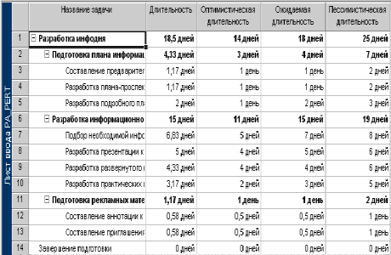
Рис. 5.1. Форма ввода PERT

В следующие колонки таблицы введите данные с вариантами длительности задач:
колонка Duration (Длительность) — длительности задач, получившиеся после ввода проектных данных;
колонка OptimisticDuration (Оптимистическая длительность) — длительности задач при наиболее благоприятном стечении обстоятельств;
колонка ExpectedDuration (Ожидаемая длительность) — длительности при нормальном развитии событий (в большинстве случаев приравнивается к значению поля Duration);
колонка PessimisticDuration (Пессимистическая длительность) — длительности задач при наихудшем развитии событий.
Длительность во всех трех полях, используемых в PERT-анализе не обязательно должна быть разной. В тех случаях, когда длительность задач зафиксирована и не может варьироваться, например, у завершающих задач или задач, срок исполнения которых определяется договором, во всех трех колонках нужно указать одинаковые значения длительности. Кроме того, часто ожидаемая длительность совпадает с пессимистичной или оптимистичной оценкой.
Перерасчет длительности задач с помощью метода PERT производится по формуле:
(Оптимистическая длительность * Оптимистический весовой коэффициент + Ожидаемая длительность * Ожидаемый весовой коэффициент + Пессимистическая длительность * Пессимистический весовой коэффициент) / 6.

Изформулы следует, чточем больше весовой коэффициентопределенного типа длительности, тем ближе к ней будет длительность задачи,получаемой в результате анализа. Поэтому, прежде чем начать анализ, сделайте следующее:
- Определите весовые коэффициенты в форме задания весовых коэффициентов, вызываемой кнопкой Set PERT Weights (Задание весовых коэффициентов метода PERT(рис. 5.2.).
По умолчаниюкоэффициентыпринимаютзначения: k1=1 (оптимистический);
k2=4 (ожидаемый);
k3=1 (пессимистический).
Если развитие событий ожидается по оптимистическому или пессимистическому сценарию, соответствующие весовые коэффициенты увеличивают. При варьировании значений коэффициентов их суммадолжна оставаться равнойшести.

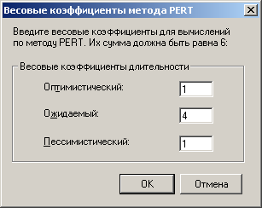
Рис. 5.2. Форма ввода весовых коэффициентов

После того как коэффициенты определены,Вы можете, нажав на кнопку Calculate PERT (Вычисления по методу PERT) соответствующей панели инструментов MS Project, запустить процесс анализа. В результате анализадлительности задач и всего проекта изменяться (рис. 5.2). Кроме того, в процессе PERT-анализа выполняется перерасчет не только длительностей задач, но и дат начала и окончания задач для трех возможных сценариев плана работ. В связи с этим рекомендуетсятекущий файл проектасохранить поддругим именем, чтобы к старым значениям можно было вернуться.
Вы можете просмотреть диаграмму Ганта дляразных версий плана проекта. На панели анализа для этого предусмотрены три кнопки: OptimisticGantt (оптимистическая оценка),ExpectedGantt (ожидаемая оценка) и PessimisticGantt (пессимистическая оценка).

Обратите внимание: рекомендуется PERT-анализ проводить на этапе составления плана работ.
Для сравнения планов удобно использовать комбинированное представление, в окнах которого размещать диаграммы Ганта для двух различных вариантов. Например, в верхней части представления Вы можете показать оптимистический план, а в нижней части —пессимистический план, где наглядно отображены различия между вариантами плана проекта (рис. 5.3). На рисунке мы видим, что при неблагоприятном развитии событий проектне укладываетсяв сроки и его длительность возрастает до 25 дней.
.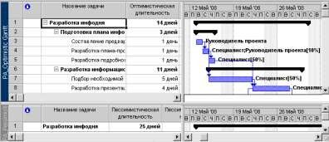
Рис.5.3. Сравнение оптимистического и пессимистического сценариев

Следует иметьв виду, чтопри PERT-анализе оптимистического и пессимистического плана крайние сроки и ограничения задач не учитываются.
Если план не укладывается в срок, Вы можете сократить длительность его задач или удалить некоторые из них

Метод критического пути
Анализ плана работметодом критического пути (CPM, Criticalpathmethod) позволяет выявить задачи, длительность которыхнужно сокращать для оптимизации временных параметров проекта.
Основное внимание должно быть направлено на оценку параметров критического пути проекта. Тем не менее, при оптимизации временных параметров целесообразно придерживаться следующей последовательности действий:
- определить ключевые даты проекта;
- определить критический путь;
- сохранить резервную копию плана;
- скорректировать план с целью сокращения длительности проекта;
- изменить календари проекта;
- изменить дату начала проекта;

Критический путь — это задача или последовательность задач, определяющая дату окончания проекта. Если увеличить/уменьшить длительность задачи, лежащей на критическом пути, то длительность проекта соответственно изменится.
MS Project «умеет» определять время, на которое можно задержать исполнение задачи без увеличения длительности проекта. Эта длительность хранится в поле TotalSlack (Общий временной резерв), и если она меньше или равна нулю дней, то задача считается критической. Но в некоторых проектах критическими могут считаться задачи, резерв которых больше (например, равен одному дню). Для того чтобы определить для проекта размер временного резерва критических задач, нужно с помощью команды меню Tools>Options (Сервис > Параметры) открыть диалоговое окно настройки параметров MS Project.Далее Вы должны перейти на вкладку Calculation (Расчеты) и указать нужное значение параметра Tasksarecriticalisslackislessorequalto ... days (Считать критическими задачи, имеющие резерв не более ... дней).
MS Project также относит к критическим задачи, имеющие ограничения типа MustStartOn (Фиксированное начало), MustFinishOn (Фиксированное окончание), AsLateAsPossible (Как можно позже) в проектах, планируемых от даты началаи AsSoonAsPossible (Как можно раньше) в проектах, планируемых от даты окончания.
Кроме того, критическими считаются задачи, дата окончания которых превышает дату крайнего срока или совпадает с ней.

Определение ключевых дат проекта
Результаты ресурсного планирования могут существенно повлиять на первоначальную расстановку ключевых дат проекта, если таковые были определены при составлении расписания работ. Объясняется это тем, что такие даты могут быть связаны не только с началом или завершением наиболее важных задач, но и с началом либо завершением использования некоторого ресурса. Все подобные даты полезно вынести на календарный график в качестве вех.
После завершения указанной процедуры следует обратить первоочередное внимание на два типа вех:
а)попадающие на одну календарную дату;
б) расположенные на критическом пути (изменение сроков выполнения задач критического пути может весьма неожиданным образом повлиять на положение вех).

Для того чтобы облегчить поиск вех, приходящихся на одну дату, целесообразно воспользоваться фильтром:
- переключитесь в окно диаграммы Ганта и в списке фильтров выберите пункт «Вехи».
Один из способов «разгрузить»напряженный день — перенести задачи- вехи на другой срок (как на более поздний, так и на более ранний). Для поиска вариантов переноса вех на более поздний срок Вы можете использовать резерв времени при его наличии.
Для полученияинформации о наличии резерва времени выполните следующую последовательность действий:
- в меню«Вид» выберите команду «Другие представления...»;
- в открывшемся диалоговом окне выберите представление «Подробная диаграмма Ганта» и нажмите на кнопку«Применить»;
>в списке стандартных фильтров установите пункт «Вехи».
На календарном графике, представленном в окне «Подробная диаграмма Ганта», резерв времени отображается в виде линии темно-зеленого цвета, рядом с которой указывается величина резерва (рис. 5.4).

Сокращение критического пути
Прежде, чем приступать к сокращению длительности критического пути целесообразно еще раз внимательно изучить специфику задач, которые его образуют. С этой целью рекомендуетсяоставить на календарном графике только задачи критического пути:
- в меню «Вид»выберите команду «Другие представления...»;
- в открывшемся диалоговом окне установите представление «Подробная диаграмма Ганта» и нажмитена кнопку«Применить».
По умолчанию отрезки задач критического пути отображаются красным цветом (рис. 5.4, для наглядности использована штриховка).
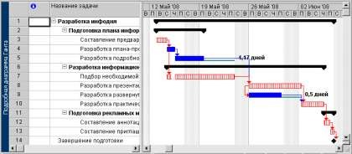
Рис. 5.4. Отображение критического пути проекта

Если проект содержит несколько взаимосвязанных подчиненных проектов, то MS Project обеспечивает два варианта построения критического пути:
- построение общего критического пути для всех задач главного (консолидированного) проекта;
- построение частных критических путей для каждого подчиненного проекта.
Для того чтобы получить информацию о том, какие задачи образуют критический путь каждого из проектов, выполните действия:
- в меню «Сервис» выберитекоманду «Параметры...»;
- в открывшемся диалоговом окне перейдите на вкладку «Расчет»;
- установите флажок «Рассчитать несколько критических путей» и щелкнуть на кнопке ОК.
Для сокращения длительности критического пути могут быть использованы следующие приемы:
- снижение трудоемкости задач критического пути;
- изменение условий планирования задач; в частности, замена условия
«Начать не ранее (StartNoEarlyThan)» на условие «Как можно раньше (AsSoonAsPossible)» позволяет существенно повысить гибкость планирования;
- разделение критической задачи на несколько задач меньшей длительности, которые могут выполняться одновременно различными ресурсами;
- пересмотр типа зависимости между задачами; здесь возможны, например, следующие варианты:
- если задача зависит от нескольких предшественников, следует уточнить взаимоотношения между ними и по возможности удалить наименее существенные зависимости;
- если зависимость между задачами порождена использованием общих ресурсов, то следует по возможности уточнить сроки применения этих ресурсов и удалить связь между задачами по времени;
- если задачи связаны отношением следования, то необходимо продумать возможность изменения типа зависимости (например, вместо зависимости «Окончание-начало» установить зависимость «Начало-начало» с отрицательным смещением);
- планирование задач в сверхурочное время;
- назначение задачам критического пути дополнительных ресурсов.

Обратите внимание,в результате сокращения длительности исходного критического пути, другая последовательность задач может образоватьновый критический путь. Убедитесь, что новаядата завершения проекта; определяемая длительностью нового критического пути, Вас устраивает. В противном случае, придется применять к нему рассмотренные выше средства оптимизации.

Изменение календарей проекта
Изменение календарей проекта может рассматриваться и как средство сокращения длительности исходного критического пути, и как самостоятельная процедура, направленная на более рациональное использование рабочего инерабочего времени.
Изменение календарей проекта предполагает:
- изменение или удаление календарей одной или нескольких задач;
- изменение или удаление календарей одного или нескольких ресурсов;
- изменение базового календаря проекта.
Приведенные выше действия упорядочены по силе воздействия на исходное расписание проекта. Поэтому при желании внести «косметические» поправки следует начинать с изменения календарей задач.
Изменять календарь ресурса рекомендуется в тех случаях, если ресурс фактически работает больше (или, наоборот, меньше), чем предусмотрено календарем. Например, если календарь ресурса, назначенного на задачу критического пути, устанавливает пятидневную рабочую неделю, но ресурс фактически работает шесть дней, изменение календаря приведет к сокращению длительности проекта. Кроме того, необходимо определить календарь для тех ресурсов, которые работают по индивидуальному графику.
Изменять базовый календарь проекта целесообразно при условии, если все ресурсы проекта работаютбольшее количество времени, чем предусмотрено исходным календарем проекта. Например, если календарь проекта указывает, что продолжительность рабочего дня составляет 8 часов, но фактически все исполнители работают по 10 часов, следует изменить календарь проекта.
Увеличение продолжительности рабочего дня в календаре проекта являетсянаиболее реальным и эффективным способом коррекции календаря.
Следующая последовательность действий позволитизменить продолжительность рабочего дня в календаре проекта:
- в меню «Сервис» выберите команду «Параметры...»;
- в открывшемся диалоговом окне перейдите на вкладку «Календарь»;

- в поле «Часов в дне» установите требуемое значениеи нажмите на кнопку ОК.
Обратите внимание, что не обязательно вносить изменения впараметры календаря: продолжительность рабочей недели, время начала и окончания рабочего дня.

Оптимизация бюджета
После формирования плана проекта выполните обзор запланированных затрат. Если Вы обнаружите, что запланированные затраты не согласуются с реальным бюджетом, следует подумать над тем, как оптимизировать план с целью устранения противоречий. При этом необходимо помнить, что внесение корректив в бюджет приведет, вероятно, к изменению сроков и качества выполнения отдельных работ и проекта в целом.
При выполнении оптимизации бюджета целесообразно придерживаться следующего порядка действий:
- выявить задачи, вызывающие превышение бюджета;
- определить наличие резервов времени для задач, не укладывающихся в бюджет;
- ввести комментарии относительно предполагаемых изменений плана;
- сохранить резервную копию плана;
- скорректировать состав и распределение ресурсов с целью снижения затрат;
- увеличить затраты в случае получения дополнительного бюджета;
- оценить результаты оптимизации плана.

Выявление задач с превышением стоимости
Для выявления задач с превышением стоимости в MS Project менеджеры проектов используют стандартные фильтры:
- «Затраты превышают...»
- «Затраты сверх бюджета»
- «Задачи с задержкой/превышением бюджета для...»
Два последних фильтра используют для работы с базовым планом проекта.
С целью получения последовательности задач, общие затраты которых превышают заданное значение (рис. 5.5) выполните действия:
- откройте любое представление проекта, в котором имеется перечень задач проекта.

- в списке фильтров выберите пункт «Затраты превышают...». В открывшемся диалоговом окне введите значение пороговой суммы (например, 5000р.) и нажмите на кнопку ОК.
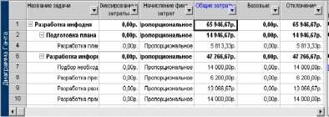
Рис. 5.5. Применение автофильтра для анализа стоимости задач

С помощью автофильтра столбца «Общие затраты»Выможете получить список задач, полная стоимость которых превышает указанную стоимость (например, среднюю) задач проекта.

Поиск временного резерва в календарном плане
Временной резерв— величина допустимого запаздывания задачи,не влияющегона даты окончания других задач или всего проекта. Свободный временной резерв представляет допустимое запаздывание задачи, которое не приводит к задержке другой задачи. Общий временной резерв представляет допустимое запаздывание задачи, не вызывающее задержку даты окончания проекта. В календарном плане общий временной резерв указывает, насколько можно откладывать выполнение задач, чтобы результат не повлиял на другие задачи или дату окончания проекта
Поиск временных резервов осуществите следующим образом:
>в меню «Вид» выберите команду «Другие представления».
- в списке «Представления» выберите строку «Подробная диаграмма Ганта» и нажмите кнопку «Применить».
- в меню «Вид» выберите команды «Таблица» и «Календарный план».
В области диаграммы в представлении резервы времени отображаются в виде тонких отрезков справа от задачи. Значения резервов времени примыкают к обычным отрезкам диаграммы Ганта.
Если поля «Свободный временной резерв» и «Общий временной резерв» не отображены в области листа представления, для перехода к ним нажмите клавишу TAB.
Теперь Вы можете оставить на диаграмме Ганта только те задачи, которые спланированы с превышением затрат.

Отчеты о затратах
В MS Project имеется специальная группа стандартных отчетов
«Затраты», предназначенных для представления сведений о стоимости проекта в различных разрезах. На текущем этапе нас будут интересовать только два вида отчетов из этой группы (рис. 5.6):
- движение денежных средств;
- задачи с превышением.

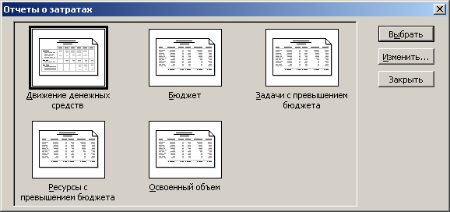
Рис. 5.6. Группа отчетов «Затраты»

Отчет «Движение денежных средств» содержит информацию о распределении стоимости задач по времени. По умолчанию в качестве интервала времени используется неделя, однако может быть выбран любой другой интервал. Выбрать нужный тип отчета и сформировать отчет Вы можетев меню Вид/ Отчеты..,/ Отчеты о затратах.
Отчет «Движение денежных средств» относится к числу отчетов, настраиваемых пользователем. Вы можете изменять состав включаемой в отчет информации и форму ее представления.
Панель настройки отчета активизируетсяв диалоговом окне «Отчеты о затратах», путем выбора вида отчета и нажатием на кнопке «Изменить». Панель состоит из трех вкладок:
- «Определение» — обеспечивает выбор данных, подлежащих включению в отчет(рис. 5.7.);
- «Подробности» — обеспечивает выбор формата представления данных;
- «Сортировка» — позволяет указать правила упорядочивания данных в отчете.

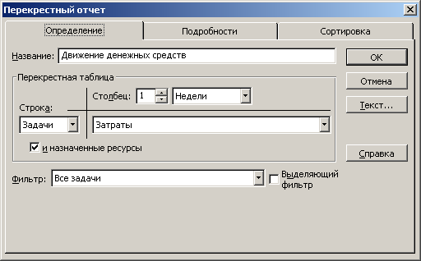
Рис. 5.7.Настройка отчета «Движение денежных средств»

Кроме того, на панели имеется кнопка «Текст», щелчок на которой приводит к открытию стандартного окна Windows для выбора шрифта отчета.
Вкладка «Определение» содержит следующие основные элементы:
- текстовое поле «Название», в котором можно ввести название отчета, отражающее содержащуюся в нем информацию;
- группа элементов «Перекрестная таблица», которая обеспечивает выбор состава отображаемых в таблице данных и, в определенной степени, формата таблицы:
- элементы «Столбец» позволяют задать число столбцов таблицы и величину временного интервала, по которому вычисляются затраты;
- элементы «Строка» предназначены для выбора данных, отображаемых в строках таблицы. Левый раскрывающийся список содержит два пункта:
«Задачи» и «Ресурсы». В зависимости от того какая категория элементов проекта выбрана в этом списке, изменяется состав полей данных в другом раскрывающемся списке, а также перечень доступных фильтров в списке
«Фильтр»;
- раскрывающийся список «Фильтр», с помощью которого можно выполнить отбор задач или ресурсов, подлежащих включению в отчет. Список критериев отбора полностью идентичен списку критериев, доступных из окон представления проекта.

Изменение параметров распределения ресурсов. Снижение затрат
Снижение стоимости проекта может быть достигнуто посредством выполнения нижеперечисленных действий.
- Изменение используемой схемы оплаты ресурса. Если для данного ресурса предусмотрено несколько схем оплаты (они задаются с помощью таблицы начисления затрат, размещенной на вкладке «Затраты» диалогового

окна «Сведения о ресурсе»), то следует рассмотретьвозможность применения более экономной схемы.
- Замена ресурса менее дорогим. Иногда использование менее дорогих ресурсов может привести к снижению качества работ или к увеличению их длительности, однако, это одна из наиболее реалистичных стратегий для снижения издержек.
- Отмена назначения ресурса. Если задаче назначено несколько однотипных ресурсов, то, возможно, по крайней мере, один из них может быть снят с этой задачи. Таким ресурсом может быть либо самый дорогой, либо наименее эффективный.
- Снижение объема назначений ресурса; иногда оказывается возможным либо уменьшить количество времени, в течение которого используется ресурс, либо снизить назначенный ему объем работ.
- Отказ от использования ресурса в сверхурочное время. Если стоимость данного ресурса в сверхурочное время значительно превышает уровень стандартной ставки, следует продумать возможность замены его в эти часы более дешевым ресурсом, либо вообще не привлекать данный ресурс в сверхурочное время.
- Удаление второстепенных задач. Задачи, которые не являются обязательными, могут быть удалены из проекта с целью снижения его стоимости.
- Изменение длительности задач. Длительность может быть изменена как в большую, так и в меньшую сторону: увеличение длительности позволяет снизить интенсивность использования ресурса или объем назначений. Уменьшение длительности позволяет снизить длительность использования ресурса.
- Пересмотр разовых затрат. Следует проанализировать, насколько они действительно необходимы, и в каком количестве.
- Более тщательный анализ назначения ресурсов, входящих в пул проектов.

Увеличение затрат
Если у проекта или его части оказывается дополнительный бюджет, который можно использовать, то увеличить затраты можно за счет увеличения объема работ, увеличения числа используемых ресурсов или их стоимости.
С целью увеличения затрат Вы можете добавить работы, чтопоможет в итогеулучшить качество проектных результатов. Использование

дополнительных ресурсов позволит быстрее завершить проект или сделать больший объем работы. Наконец, если привлечь к исполнению работ специалистов более высокого уровня с более высокими ставками, Вы сможетеулучшить качество и уменьшить длительность выполнения работы.
Полученный в результатеоптимизации стоимости план проекта необходимо проанализировать и проверить на предмет гарантированного снижения издержек и того чтобывнесенные изменения не оказали нежелательного влияния на дату завершения проекта и на другие взаимосвязанные проекты.

Задание
- Загрузите план проекта 4_10, полученный на предыдущей лабораторной работе.
- Проанализируйте план проекта по методу PERT. Произведите сравнение полученных планов. Сохраните план проекта в файле 5_1.mpp.
- Обновите план так, чтобы реальные длительности задач совпадали с ожидаемыми длительностями, полученными в результате анализа. Обновите крайний срок последней задачи.
- Перенесите дату начала проекта на неделю вперед. Внесите изменения в план проекта таким образом, чтобы его длительность уменьшилась и проект уложился в срок. Внесите комментарии по изменению плана. Сохраните результат в файле 5_2.mpp.
- Получите информацию о наличие резерва времени в текущем плане проекта.
- Определите критический путь проекта (файл 5_1.mpp). Изучите специфику задач критического пути.
- Измените план (файл 5_1.mpp) так, чтобы уменьшить число задач на критическом пути. Внесите комментарии по изменению плана. Сохраните результат в файле 5_3.mpp.
- Сократите длительность критического пути проекта (файл 5_1.mpp) за счет пересмотра и изменения типов зависимостей между задачами. Внесите комментарии по изменению плана. Сохраните результат в файле 5_4.mpp.
- Сократите длительность критического пути проекта (файл 5_1.mpp) за счет планирования работ в сверхурочное время. Внесите комментарии по изменению плана. Сохраните результат в файле 5_5.mpp.

- Сократите длительность критического пути проекта (файл 5_1.mpp) за счет назначения дополнительных ресурсов. Внесите комментарии по изменению плана. Сохраните результат в файле 5_6.mpp.
- Проведите оптимизацию плана работ (файл 5_1.mpp) с использованием метода критического пути. Используйте результаты проведенных опытов. Внесите комментарии по изменению плана. Сохраните результат в файле 5_7.mpp.
- Проведите обзор затрат в полученном плане проекта (5_7.mpp). Определите задачи с превышением бюджета.
- Определите наличие резервов времени для задач, не укладывающихся в бюджет.
- Внесите изменения в план с целью уменьшения затрат. Внесите комментарии по изменению плана. Сохраните результат в файле 5_8.mpp.
- Сформируйте отчет о движении денежных средств.
- Сохраните файл проекта 5_8.mpp под новым именем (5_9.mpp). Внесите изменения, в результате которых полученный бюджет проекта превышает возможности заказчика.Теперь Вам необходимо уменьшить бюджет на 10%. Для этого Ваше руководство разрешает использовать более низкие таблицы норм затрат у ресурсов.
- Сгруппируйте ресурсыпо типам и определите затраты на материальные ресурсы. Определите, на какой из материальных ресурсов уходит больше всего средств, и какова должна быть стоимость ресурса,чтобы снизить проектные затраты на 5 %.

ЛАБОРАТОРНАЯ РАБОТА 6.УПРАВЛЕНИЕ РИСКАМИ В MSPROJECT

Цель работы:получение практических навыков идентификации рисков и разработки стратегии их смягчения с использованием MSProject.

Общий подход к управлению рисками
На первый взгляд, создание достаточно детализированного плана проекта, оптимизированного по срокам и затратам, избавляет менеджера проекта от любых проблем вплоть до наступления даты завершения проекта. Однако в реальной жизни случаются события, способные отрицательно повлиять на ход проекта. Подобные события, которые трудно предусмотреть заранее, но которые способны негативно повлиять на ход реализации проекта, обычно называют рисками. В контексте проекта риск — это вероятность наступления нежелательного события и всех его возможных последствий. При наступлении любого из них появляется опасностьне завершить проект вовремя, не уложиться в бюджет, не выполнить условия контракта и т.д.
Для того чтобы защитить проект от негативных факторов и опасностей, необходимо разработать продуманную стратегию управления рисками.
Как правило, в управлении рисками различают четыре этапа:
- идентификация рисков;
- количественная и качественная оценка рисков;
- планирование рисков;
- разработка стратегии смягчения рисков.
Для анализа рисков используют полученный в результате оптимизации план проекта, содержащий описание структуры работ и параметры распределения ресурсов. Поэтому начальный анализ риска рекомендуется проводить непосредственно перед сохранением базового плана и началом реализации проекта. Необходимо отметить, что анализ рискане является одноразовой задачей. Вы будете возвращаться к ней время от времени в ходе реализации проекта и обязательнопри каждом существенном отклонении от плана.
Методы количественной оценки рисков здесь не приводятся и рассматриваются в теоретической части дисциплины.

Идентификация рисков
Под идентификацией рисков понимают выявление тех типов событий, которые могут привести к отклонению параметров проекта от плановых.
Известно и применяется на практике достаточно большое число разнообразных способов идентификации рисков. Если время на анализ рисков ограничено, в практической деятельности применяют повторный анализ плана проекта — анализ расписания, ресурсов и бюджета; методы экспертных оценок, мозговой штурм.
В среде MSProject к средствам идентификации рисков можно отнести:
- механизм отбора задач и ресурсов проекта по определенным признакам;
- средства привлечения внимания пользователя к потенциально
«опасным» элементам расписания;
- функция анализа длительностей задач и бюджета проекта по методу PERT.
Повторный анализ плана проекта предполагает идентификацию нескольких типов рисков: риски в расписании, ресурсные и бюджетные.

Риски в расписании
Важной задачей стоящей перед руководителем проекта при анализе рисков расписания является уменьшение вероятности срыва сроков работ. Срыв может произойти в том случае, если длительности задач в плане проекта не будут соответствоватьвремени, требуемому ресурсам на их выполнение.
Несоответствие запланированных длительностей работ фактическим может произойти в двух случаях: если неточно составлен план проекта и если неожиданно окажется, что та или иная работа требует больше времени, чем ожидалось. К таким работам можно отнести несколько типов задач календарного плана.
Задачи с предварительными длительностями. С точки зрения идентификации рисков наиболее «подозрительными» являются новые для организации задачи, длительность и оценки стоимости для которых, скорее всего, будут неточны (приблизительны, estimated). Приблизительную длительность задачи отмечают с помощью знака вопроса, например — «2д?». Такие задачи можно обнаружить в плане проекта с помощью стандартного фильтра. Задачи с оценкой длительности). С целью снижения риска Вы можете: а) применить PERT-анализ для вычисления пессимистической оценки
длительности задачи и полученный результат использовать в плане проекта;

б) добавить в план дополнительную задачу, предшествующую задаче с неопределенной длительностью.
Слишком короткие задачи — это задачи длительностью меньше одного дня (кроме вех) и все задачи, у которых при анализе PERT ожидаемая длительность совпала с оптимистической. Для идентификации подобных задач создайте новый фильтр, которыйвыбирает задачи согласно условию:
«Длительность задачи» <= 1д ИЛИ«Длительность1» =«Длительность2» И«Веха»равно Нет (задача не является вехой).
Настраиваемые поля «Длительность1» и «Длительность2» используются в методе PERT для хранения информации об оптимистической и ожидаемой длительности задачи.
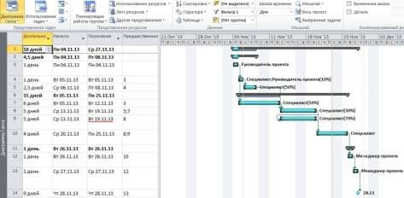
Результат применения фильтра в нашем проекте представлен на рис. 6.1.
Рис. 6.1. Отображение коротких задач с помощью фильтра

В плане проекта содержится четыре коротких задачи (рис. 6.1), кроме того, оптимистическая и ожидаемая длительности совпали у задачи
«Разработка развернутого плана информационного дня с послайдовыми комментариями». Далее следует определить реалистичность выделенного времени на выполнение коротких задач. В нашем случае, например, составление предварительного плана проведения информационного дня фирмы в течение одного дня — это вполне реальный срок выполнения задачи. Однако, существует риск того, что руководитель 13 мая 2018 г. будет занят другими неотложными делами. Для того чтобы снизить риск невыполнения задачи в срок руководителю необходимо назначить помощника. Назначение специалиста на задачу невозможно, т.к. это приведет к превышениюуровня его доступности. Дополнительным ресурсом является менеджер проекта, и его

назначение на задачу позволит разрешить проблему и снизить риск нарушения сроков проекта.
Длительность задачи «Разработка развернутого плана» (5 дней) совпадает с оптимистической оценкой. На протяжении всего срока выполнения задачи специалист загружен на 100 %, поэтому для уменьшения степени риска Вы можете, например, допустить перегрузку специалиста в отдельные дни, переведя ее в сверхурочные (если это не противоречит параметрам и ограничениям проекта).
Таким образом, если Вы обнаружили в плане задачи, имеющие неоправданно короткие сроки,длительность таких задач нужно дополнительно обсудить с будущими исполнителями. При этом желательно запросить у них все три возможных срока исполнения задачи, чтобы внести их в таблицу для анализа PERT и более точно рассчитать ожидаемую длительность.
Слишком длинные задачи и задачи с большим числом ресурсовсоздают сложности при планировании, так как невозможно точно оценить трудозатраты для таких задач и загрузку ресурсов. Поэтому, включая подобные задачи в план, Вы рискуете тем, что план окажется неточным.
Получить представление о задачах с большой длительностью довольно несложно. Достаточно отфильтровать задачи по столбцу «Длительность», определив с помощью автофильтра пороговую величину (например,
«Длительность» > 15 дней). Задачи с большим числом ресурсов получить подобным способом невозможно, поскольку в MS Project нет специального столбца «внутренней» таблицы, в котором было бы указано число ресурсов, назначенных на задачу. Поэтому, Вы можете воспользоваться настраиваемым полем. Для этого вполе задач «Группа ресурсов» поместите формулу:«Названия ресурсов».
Функция «Названия ресурсов»определяет длину текстовой строки, переданной ей в качестве параметра. В нашем случае этой строкой является значение поля «Названия ресурсов». Чем больше ресурсов назначено на задачу, тем длиннее строка и тем больше будет значение поля «Число ресурсов». Для наглядности Вы можете получить комбинированное представление, в верхней части которого отсортироватьзадачи по полю «Группа ресурсов», а в нижней отобразить «Форму задач». В этой форме отображается детальная информация о задаче, выбранной в верхней части представления.
Определив задачи с большими длительностями или большим числом назначенных ресурсов (рис. 6.2), необходимодекомпозировать их на более короткие задачи или превратить в фазы.

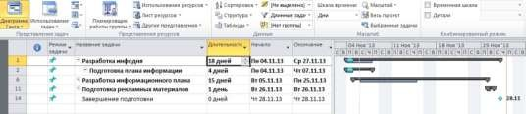
Рис. 6.2. Получение сведений о задачах с большим числом ресурсов

Детализация работ у задач с большой длительностью или с большим числом назначенных ресурсов облегчает контроль выполнения работ и дает возможность оптимального распределения загрузки ресурсов, что, в свою очередь, снижает риск несоответствия плана проекта реальному ходу выполнения работ.
Задачи с большим числом зависимостейповышают риск невыполнения проекта в запланированный срок. Чем больше у задачи зависимостей, тем выше риск, что ее выполнение будет задержано из-за того, что одна или несколько задач-предшественников не укладываются в сроки. Особенно опасно, если несколько предшественников имеет задача, расположенная на критическом пути, поскольку в случае ее задержки увеличится длительность проекта.
В MS Project для определения задач, имеющих двух и более предшественников, выполните следующие действия:
>Использовать средний из списков управления фильтрами области
«Данные» вкладки «Вид» ленты меню, отмеченный иконкой .
>В открывшемся меню выбрать команду «Автофильтр отображения» При этом в ячейке заголовка каждого столбца таблицы активного представления будет сформирован специальный элемент управления . Навести на него указатель мыши и щелкнуть по нему левой кнопкой.
>В открывшемся списке выбрать строку «Фильтры/Условие…»
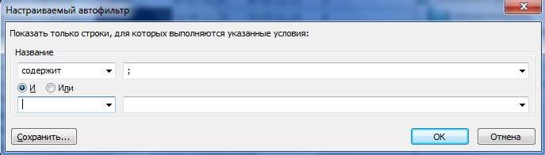
>Нажмите на кнопку ОК.
Рис. 6.3. Настройка автофильтра для отбора задач с двумя и более предшественниками
При необходимости вы можете сохранить созданный фильтр, щелкнув на кнопке «Сохранить».

Для отбора задач, имеющих внешних предшественников, требуется выполнить аналогичную последовательность действий, с той лишь разницей, что в качестве символа-разделителя следует ввести обратный слэш («\»). Тогда в результате применения фильтра в списке останутся задачи, в поле
«Предшественники» которых содержится адрес файла связанного проекта.
После того как задачи с большим числом зависимостей идентифицированы, необходимо принять меры по уменьшениюсвязанных с ними рисков в расписании.
Одним из способов уменьшения риска является увеличение длительности одной или нескольких задач-предшественников за счет более раннего их начала (если это возможно). Кроме того, возможно увеличить запланированную длительность задачи, если ограничения по длительности проекта позволяют это сделать. Также наличие временного резерва снижает риск задержки задачи

Ресурсные риски
Цель анализа ресурсных рисков — определение ресурсов и назначений, увеличивающих вероятность срыва проекта. Например, привлечение к выполнению задач недавно принятого на работу сотрудника является риском, поскольку отсутствует опыт работы с подобным сотрудником и неизвестно, сможет ли он справиться с поставленными задачами. Другой риск — использование одного сотрудника в слишком большом количестве задач, поскольку проект становится зависимым от одного сотрудника. Если сотрудник станет недоступным (больничный лист, командировка и др.), то проект рискует провалиться.
Использование неопытных сотрудников может привести к наступлению ресурсных рисков, которые следует идентифицировать. С помощьюMSProject Вы можете определить задачи, где задействованы недавно принятые на работусотрудники, и описать риск их использования. При разработке стратегии смягчения рисков нужно будет решить, какуменьшить риск. Для идентификации сотрудников без опыта работы выполните следующие действия:
- Настройте столбец Flag2 (Флаг2): назовите его «Опыт есть»;определите отображение красного индикатора для тех случаев, когда значением поля является No (Нет), и зеленого — когда значением является Yes (Да) (рис. 6.4).

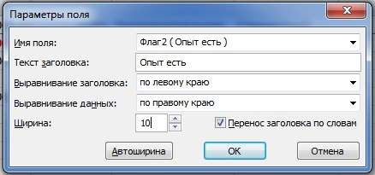
Рис. 6.4. Настройка дополнительного поля
- Добавьте настроенное поле в представление Лист ресурсов и установите в нем значение Нет для тех ресурсов, у которых нет опыта работы (рис. 6.5).
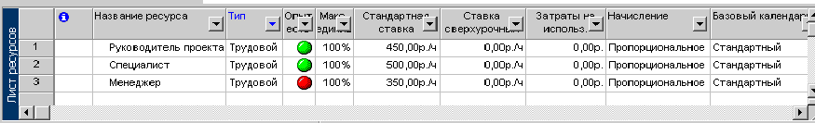
Рис. 6.5. Ресурс без опыта работы отмечен красным индикатором (строка 3)

- Разделите окно, отобразив в нижней части представление Использование задач и добавьте два столбца «Описание риска» и «Вероятность риска» для последующего заполнения.
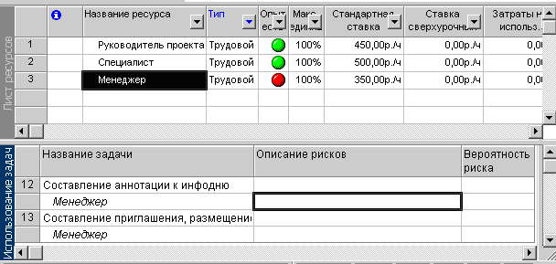
- Для отображения только тех задач, в которых задействованы неопытные сотрудники, выделите этих сотрудников в списке в верхнем представлении, щелкнув на их фамилиях при нажатой клавише Ctrl (рис. 6.6).

Рис. 6.6. Ввод информации о рисках назначения неопытных сотрудников Анализ сведений, представленных на рис. 6.6., позволяет сделать вывод,
что в первойзадаче из двух неопытный сотрудник работает совместно с

опытным руководителем, поэтому вероятность риска в этом случае можно определить как среднюю. Для задачи, где задействован один менеджер, по нашему предположению не имеющийопыта работы, риск может быть оценен как средний или высокий. Учитывая, что объем работы не большой, вероятность наступления риска невыполнения задачи в срок определим как среднюю.
Ресурсы с большим объемом работы отвечают за исполнение слишком большого числа задач. В случае болезни«ключевого» сотрудника или недоступности его по другой причине выполнить все задачи в срок будет невозможно. Определить ресурсы с большим числом назначений можно с помощью представления Использование ресурсов. Откроем в этом представлении таблицу Трудозатраты и отберем для отображения только трудовые ресурсы, воспользовавшись фильтром Ресурсы — трудовые. Затем отсортируем ресурсы по убыванию в колонке таблицы Трудозатраты. Теперь участники проекта с наибольшей загрузкой отображаются в начале списка.
Для того чтобы просмотреть какое место в плане проекта занимают назначения наиболее занятых сотрудников, разделим окно и в нижнем представлении отобразим диаграмму Ганта. При выборе ресурса в верхнем представлении в нижнейчасти диаграммы отображаются все его назначения, как в таблице, так и на диаграмме (рис. 6.7).
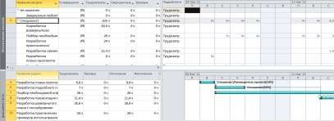
Рис. 6.7.Просмотр задач, на которых задействованы наиболеезагруженные ресурсы

Для того чтобы выявить критические задачи в полученном списке (рис. 6.8) отобразите критический путь в нижней части комбинированного представления. Задачи, лежащие на критическом пути и реализуемые ресурсами с большим объемом работ, требуют особо тщательного анализа возможных рисков невыполнения данных задач в запланированные сроки.
Внеситев план информацию о ресурсных рисках, необходимую в дальнейшем при разработке стратегии смягчения рисков.

Риски, связанные с назначением ресурсов со сверхурочной работой, заключаются в том, что по причине высокой степени загруженности могут начать работать медленнее, чем обычно. Поэтому при планировании рекомендуется избегать использования сверхурочной загрузки. Если же при составлении плана Вам пришлось запланировать сверхурочную работу, то при анализе рисков стоит предусмотреть ее возможные последствия.
Сотрудники с уникальными навыками и материалы с единственными поставщикамипредставляют собой ресурсы, с которыми могут быть связаны определенные риски. Проект может оказаться под угрозой срыва, если неожиданно станет недоступен сотрудник, обладающий особыми знаниями или навыками, поскольку только он может выполнить определенные задачи проекта. Кроме того, риск провала проекта из-за несвоевременной поставки материалов повышается, если материалы могут быть получены только от одного поставщика.
Дляидентификации подобных ресурсов и внесения в план информации о рисках достаточно выполнить последовательность действий:
- Откройте представление ―Лист ресурсов‖ и отобразите в нем таблицу
«Ввод информации о рисках ресурсов».
- Определите риски назначений сотрудников с уникальными знаниями и навыками, введите описание и вероятность рисков в ранее созданную таблицу
«Ввод информации о рисках ресурсов».
- В результате Вы получите представление, дополненное информацией о ресурсных рисках (рис. 6.8).
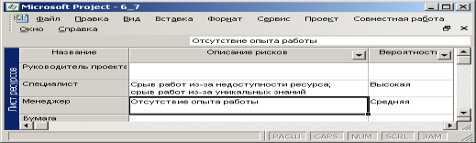
Рис. 6.8 Ввод в план проекта информации о ресурсных рисках
В нашем проекте задействовано не так много ресурсов, и поэтому просмотреть весь список и внести информацию о рисках можно довольно быстро. Еслипроект содержит значительноечисло ресурсов, рекомендуется использовать стандартные фильтры Resources — Material (Ресурсы — материальные) и Resources — Work (Ресурсы — трудовые), с помощью которых можно анализировать только трудовые или только материальные ресурсы.

Бюджетные риски
Осуществление рисковможетпривестик увеличению объема работ проекта, и как следствие, росту затрат. Риск увеличения бюджета необходимо рассматривать тогда, когда проект имеет ограниченные бюджетные рамки.
Например, в нашем проекте задействованы в основном штатные сотрудники организации, регулярно получающие зарплату, и бюджет проекта не имеет большого значения. В других случаях проект может выполняться на заказ, и на выполнение работ выделена определенная сумма денег, которую нельзя превысить.
В тех случаях, когда затраты на проект ограничены, важно предусмотреть риск увеличения бюджета в результате тех или иных обстоятельств. Для приблизительной оценки возможного увеличения бюджета на практике применяют различные методы. Рассмотрим применение метода PERT для анализабюджетного риска. При этом предположим, что при увеличении длительности задачи объем работ всех назначенных ресурсов и, соответственно, цена возрастают пропорционально. Например, если задача длится 2 дня и стоит 1000 руб., то при увеличении длительности до 4 дней стоимость возрастет до 2000руб.Очевидно, что при таком допущении мы получим неточную оценку, но в данном случае метод не претендует на точность. Ведь при планировании рисков сложно предсказать, как именно будут задействованы ресурсы при увеличении длительности назначения. Задача анализа — определить возможный бюджет проекта при неблагоприятном развитии событий и выявить задачи, цена которых существенно увеличится при осуществлении рисков.
Идея применения PERT-анализа к оценке бюджетного рисказаключается в следующем. Если разделить длительность каждоготипа (оптимистическую и пессимистическую) на запланированную длительность (поле Duration (Длительность)), то в результатеполучим коэффициент, который можно использовать для расчета стоимости. Например, если длительность задачи в плане составляет два дня, а пессимистическая длительность составляет четыре дня, то коэффициент будет равняться двум. Соответственно, пессимистическая стоимость задачи будет равняться стоимости, умноженной на полученный коэффициент, и в случае неблагоприятного развития событий будет в два раза больше запланированной.
С помощью MSProject Вы можете определить возможный бюджет проекта при неблагоприятном развитии событий. Для этого выполнитепоследовательность действий:

- Переименуйте таблицу PA_PERT Entry (Ввод PA_PERT), введите название«Бюджетные риски».
- Создайте на основе фильтра Milestones (Вехи)фильтр «Все задачи, кроме вех», изменив условие в исходном фильтре. После его применения на плане не будут отображаться задачи с нулевой длительностью.
- Настройте три поля типа Cost (Затраты) для расчета стоимости каждого из типов длительностей метода PERT. Для этого в каждом поле введите соответствующую формулу. Определение формулы для поля Cost3 (ЗатратыЗ), переименованного в «Opt. Cost», выполните как показано на рис. 6.9.
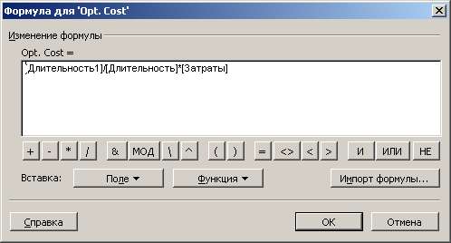
Рис. 6.9. Определение формулы для расчета оптимистической стоимости проекта

- Запустите процедуру PERT-анализа и отобразите таблицу «Ввод» диаграммыГанта, содержащую данные анализа стоимости проекта (рис. 6.10). Полученные данные диаграммы позволяют предположить, что в случае неблагоприятного развития событий стоимость проекта может увеличиться примерно на 18 тыс. руб., что составляет 30 % от общей стоимости проекта.
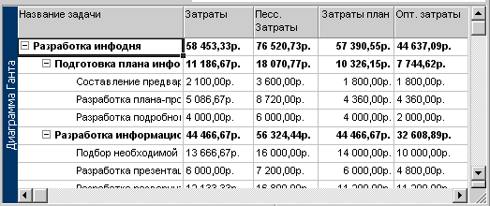
Рис. 6.10. Результаты PERT-анализа стоимости проекта
Далее необходимо выявить задачи, стоимость которых в случае осуществления риска может существенно измениться. Для этого для каждой задачи вычислим процент отклонения пессимистической от запланированной стоимости.
- Создайте числовое поле, назовите его «%отклонения» и введитеформулу для расчета значений: (([Затраты1]-[Затраты])/[Затраты])*100.

Примените формулу и убедитесь, что в таблице диаграммы появился новый столбец с вычисленными значениями.
- Для удобства обработки полученных результатов настройте отображение индикаторов в поле «%отклонения», например, следующим образом:
Условие проверки поля  «%отклонения» | Вид  индикатора
<10% | флажок
>=10% и <50% | синий
>=50% | красный
Посмотрите, как изменится таблица «Бюджетные риски» после настройки поля «%отклонения» (рис. 6.11).
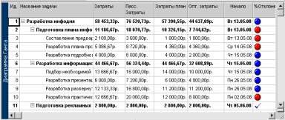
Рис. 6.11. Данные для анализа отклонения по стоимости при помощи индикаторов
На рисунке наглядно выделены красными индикаторами задачи с высоким процентом отклонения от плановой стоимости при пессимистическом сценарии развития проекта (в нашем проекте задачи 2, 3, 4, 10). Ясно, что для указанных задач требуется провести дополнительный анализ и внести соответствующие изменения в проектный план.
После завершения коррекции нужно определить пессимистическую стоимость проекта, согласовать ее с руководством и учитывать при планировании финансирования проекта.

Разработка стратегии смягчения рисков
После того как мы выявили проектные риски необходимо спланировать мероприятия, направленные на предупреждение, ограничение или смягчение отрицательных последствий рисков.
Поскольку планирование риска может потребовать достаточно много времени и сил, то данный вид работывыполняется, как правило, только для наиболее приоритетных рисков. Планирование предполагает: выявление

признаков угрозы возникновения каждого риска; определение перечня мероприятий по предупреждению или смягчению последствий рисков.
Существует три основных способа борьбы с рисками:
- проведение упреждающих мероприятий, направленных на снижение вероятности появления риска. Например, если выполнение некоторой работы зависит от единственного специалиста в данной области, предусмотрите возможность обучения другого специалиста того же профиля. План подобных мероприятий обычно называют планом предупреждения рисков;
- смягчение последствий воздействия риска. Например, если выполнение некоторого этапа проекта зависит от поставщика, контракт с ним мог бы предусматривать введение штрафа за несвоевременную доставку. План подобных мероприятий обычно называют планом смягчения рисков;
- использование альтернативного плана, который вступает в силу при появлении угрозы риска. Например, если появляется опасность задержки выполнения задачи, альтернативный план может предусматривать назначение дополнительных ресурсов на эту работу. Подобный план называют планом ограничения рисков.
Все средства MS Project, пригодные для планирования рисков, можно условно разделить на две группы:
- средства идентификации рисков проекта;
- средства хранения информации о рисках.
Определяя стратегию смягчения рисков, следует всегда сравнивать затраты на предотвращение риска с затратами, которые будут понесены, если риск осуществится. Например, если в случае осуществления риска бюджет возрастет на 20000 руб., то стоимость работ по сдерживанию не должна превышать этой цифры.

План сдерживания рисков
В рассматриваемом проекте при идентификации рисков мы определили, что существует высокая вероятность срываработ из-за недоступности специалиста, обладающегоуникальнымизнаниями и выполняющего большой объем работ. Надежным способом снижения вероятности риска в нашем проекте является привлечение еще одного специалиста с требуемым уровнем квалификации, так как затраты на его использование могут быть значительно меньше, чем величина бюджетного риска, вычисленная с помощью PERT- анализа.

Если привлечение дополнительных ресурсов невозможно, менеджер проекта создает план сдерживания рисков.
Для сдерживания рисков в план проекта рекомендуетсявключать работы, выполнение которых не окажет существенного влияния на расписание, и при этом снизит вероятность наступления риска. Например, в нашем проекте за день до завершения задачи «Подбор необходимой информации», можно ввести в план задачу «Формирование библиотеки рабочих материалов и предоставление участникам проекта», что существенно снижает риск, но только в случае его наступления после 22 мая (смотрите ресурсный план проекта).

План реакции на риски
Если предотвратить наступление негативных событий путем проведения соответствующих работ согласно плану сдерживания рисков невозможно, необходимо разработать план реакции на риски.
Для многих рисков нельзя определить момент наступления. Например, в проекте «Инфодень» существуют риски, связанные с использованием специалиста, так как онобладает уникальными знаниями, и пять задач из шести, где специалист задействован, не могут быть выполнены без его участия. Но точно определить момент наступления рисков нельзя, поскольку они не связаны с календарем проекта. В подобных случаях Вы можете разработать план реакции на риски, который можно будет применить в момент наступления риска.
План реакции на риски хранится в плане проекта в виде текстовой информации, связанной с определенными задачами или ресурсами. Длясоздания и хранения информации о реакции на ресурсные риски выполните действия:
- Настройте ресурсное поле Text4 (Текст4), переименовав его в «План реакции на риски».
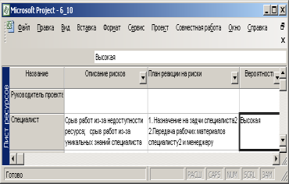
- Введите план реакции на риски в текстовое поле (рис. 6.12).
Рис. 6.12. Составляем план реакции на риски

Даже после того как план проекта проанализирован, многие риски выявлены и разработана стратегия смягчения их влияния на проект, все равно сохраняется вероятность, что в ходе выполнения проекта может произойти нечто непредвиденное. Иными словами, вполне возможно, что какие-то риски не были выявлены либо их существование нельзя предположить на нынешнем этапе планирования проекта. Поэтому в проектный план необходимо заложить временной и финансовый буферы, позволяющие отреагировать на возникающие риски и снизить вероятность увеличения длительности проекта.
Финансовый буфер создаетсяпростым увеличением стоимости проекта на коэффициент, который принято использовать в конкретнойорганизации. Например, если бюджет проекта составляет $100 000, а пессимистический бюджет — $120 000, то с учетом буфера бюджет проекта может равняться $130 000.
Формирование временного буфера рассмотрим более подробно.

Формирование временного буфера
Вплане проекта должна быть заложена определенная степень устойчивости к возникающим рискам. Так как риски приводят к задержкам в исполнении работ,устойчивость к рискам предполагает в первую очередь возможность начала исполнения некоторых задач позже даты, указанной в плане. Одновременно с этим проект должен завершаться в установленный срок. Напомним, что для критической задачи невозможно перенести дату начала на более поздний срок или увеличить длительность. Поэтому чем меньше в плане проекта критических задач, тем больше он подготовлен к возникающим рискам.
Фактически временной буфер представляет собой некий скрытый резерв,
«запас прочности» проекта по соответствующему показателю. Каким образом такой резерв будет заложен в расписание, зависит от особенностей конкретного проекта и таланта менеджера.
Очевидно, что временной буфер должен создаваться для задач критического пути. Задача состоит в том, чтобыполучить такой буфер, не изменяя структуру расписания.
Рассмотрим несколько способов создания временных буферов в плане проекта. Итак, процедура создания временного буфера может состоять из следующих действий:

- Создайте настраиваемое поле типа «Длительность», обеспечивающее хранение «буферных» интервалов времени для критических задач; назовите его
«Буфер».
- Создайте еще одно настраиваемое поле типа«Длительность», предназначенное для хранения значений «буферных» длительностей критических задач; назовите его «Длительность с запасом». Значение этого поля для каждой задачи рассчитывается по формуле:
<Длительность с запасом>=<Длительность>+<Буфер>.
- Добавьте в таблицу диаграммы Ганта два созданные поля и скройте (для «чистоты эксперимента») поле с исходной длительностью задач.
- Примените стандартный фильтр «Критические задачи».
>Для оставшихся (критических) задач заполните вручную (с учетом специфики каждой из них) ячейки поля «Буфер». При этом значения поля «Длительность с запасом» MS Project вычислит автоматически (рис. 6.13).
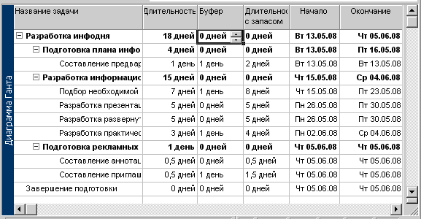
Рис. 6.13. Пример расписания с буферной длительностью для критических задач
- Для вычисления новой даты окончания задачи создайте настраиваемое поле типа «Окончание», обеспечивающее наглядное представление расписания с буфером; назовите его «Окончание с запасом».
- Щелкните на кнопке «Формула» чтобы открыть окно для ввода формулы расчета значений этого поля.
- Щелкните на кнопке «Функция» и в категории «MicrosoftProject» укажите функцию ProjDateAdd (именно она корректно добавляет отрезок времени к дате для получения новой даты). В результате в поле формулы будет вставлена указанная функция с формальными параметрами (рис. 6.14).

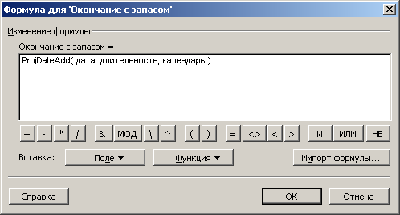
Рис. 6.14. Настройка формулы для поля «Окончание с запасом»

- Замените первые два формальных параметра фактическими названиями реальных полей, а третий параметр («календарь») удалите (он является необязательным). В качестве первого фактического параметра укажите поле
«Окончание», а в качестве второго — поле «Буфер».
Нажмите на кнопку ОК.
7. Проанализируйте полученный результат с помощью диаграммы Ганта(рис. 6.15).
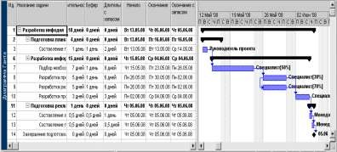
Вы можете заметить, что с помощью ввода буферов для некоторых критических задач (вручную, исходя из имеющихся в расписании возможностей) в целом расписание не меняется; сроки для вех и суммарных задач соблюдены; получен вариант планирования во времени критических задач, в котором длительность проекта остается неизменной.

Рис. 6.15. Результат создания временных буферов в расписании проекта Рассмотрим еще один способ создания временных буферов на
критическом пути, основная суть которого заключается в создании дополнительных вех, означающих плановые (желаемые) сроки окончания фаз проекта. Фазы обозначают момент достижения определенного результата. Соответственно, именно дата последней вехи сообщается заказчику проекта в качестве момента завершения работ и получения желаемого результата. Цель

внедрения временного буфера состоит в получении такого плана, в котором даты вех не будут изменены.
Для создания временного буфера в фазу (рис. 6.16) нужно вставить вторую (внутреннюю) веху, а временный буфер поставим между внутренней и внешней вехами. Заказчику в качестве даты завершения проектабудем сообщать дату окончания внешней вехи.
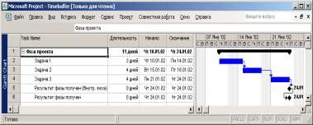
Рис. 6.16. Вставка в план внутренней вехи
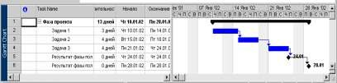
Определим длительность буфера, равную 10% от длительности фазы (в нашем примере —2 дня), а для его вставки отредактируем связь между вехами и укажем «запаздывание», равное длительности буфера (рис. 6.17).

Рис. 6.17. Изменение даты внешней вехи за счет создания временного буфера Для сообщения плана работ заказчику необходимо скрыть внутренние
вехи. Вы можете осуществить эту работу с помощью настраиваемого поля типа
«Флаг» и созданного фильтра «Исключение внутренних вех».
Ясно, что создавать временной буфер проектаВы можете до согласования плана с заказчиком. Тогда если на этапе выполнения плана по причине наступления риска длительность фазы увеличиться (автоматически сдвинутся вперед по шкале внутренние и внешние вехи), Вы сможете вернуть дату окончания внешней вехи к согласованной, уменьшив временной буфер (запаздывание). Если же увеличение длительности задач окажется больше запаздывания, Вы сможете своевременно сообщить об этом руководствупроекта.
Обратите внимание, что создание временных буферов для некритических задач не целесообразно по двум причинам:
- не удастся получить корректные значения длительностей для суммарных задач проекта и для проекта в целом;

- увеличение длительностей всех задач фактически приведет Вас к пессимистическому варианту расписания.

Создание буфера затрат
Формирование буфера затрат не связано напрямую с календарными датами проекта, что упрощает задачу. В целом подход, предлагаемый в данном случае, аналогичен первому способу формирования временного буфера.
Для создания буфера затрат выполните действия:
- Для каждого вида рисков создайте настраиваемое поле типа «Затраты», позволяющее рассчитывать и хранить цену риска.
- Создайте еще два поля типа «Затраты», из них первое — для формирования величины суммарных издержек по всем видам рисков для каждой задачи (назовем его «Цена рисков»), второе — для вычисления общих затрат по задаче с учетом издержек на риски (Общие затраты с издержками).
- Добавьте созданные поля в таблицу «Затраты» представления
«Диаграмма Ганта».

Задание
- Выполните идентификацию рисков в расписании и внесите информацию о них в план проекта. Результат идентификации каждого типа риска сохраните в отдельном файле.
- Выполните идентификацию ресурсных рискови внесите информацию о них в план проекта. Результат идентификации каждого типа ресурсного риска сохраните в отдельном файле.
- Проведите анализ бюджетного риска проекта.

ПРИЛОЖЕНИЕ A

СТРУКТУРА РАБОТ ПРОЕКТА
«РАЗРАБОТКА ПРОГРАММНОГО ОБЕСПЕЧЕНИЯ»

Область охвата
Определение области охвата проекта Закрепление финансирования проекта Предварительное определение ресурсов Закрепление ключевых ресурсов Область охвата завершена

Анализ и требования к программному обеспечению
Анализ требований
Создание черновой версии спецификации проекта Создание предварительного бюджета
Обсуждение спецификаций программного обеспечения и бюджета с группой
Доработка спецификаций программного обеспечения с учетом замечаний Разработка графика сдачи
Получение разрешений на продолжение (концепция, расписание, бюджет) Закрепление требуемых ресурсов
Анализ завершен

Проектирование
Пересмотр предварительных спецификаций программного обеспечения Разработка функциональных спецификаций
Разработка прототипа на основе функциональной спецификации Ревизия функциональных спецификаций
Доработка функциональных спецификаций с учетом замечаний Получение разрешения на продолжение
Проектирование завершено

Разработка
Ревизия функциональных спецификаций
Определение параметров модульной и уровневой архитектуры Назначение персонала для разработки
Разработка кода
Тестирование силами разработчиков (первичная отладка) Разработка завершена

Тестирование

Разработка планов тестирования модулей с использованием спецификациипродукта
Разработка планов тестирования интеграции модулей с использованием спецификации продукта
Тестирование модулей
Ревизия кода модулей
Тестирование модулей компонента в соответствии со спецификацией продукта
Выявление аномалий в спецификациях продукта Изменение кода
Повторное тестирование измененного кода Тестирование модулей завершено Тестирование интеграции
Тестирование интеграции модулей Выявление аномалий в спецификациях Изменение кода
Повторное тестирование измененного кода Тестирование интеграции завершено Обучение
Разработка спецификаций обучения конечных пользователей Разработка спецификаций обучения персонала бюро поддержки Определение методики обучения (компьютеризированное обучение,
лекции и т.п.)
Разработка обучающих материалов Оценка полезности обучения Доработка обучающих материалов Разработка механизма обучения
Разработка обучающих материалов завершена

Документация
Разработка спецификации справки Разработка справки
Ревизия справки
Доработка справки с учетом замечаний
Разработка спецификаций руководства пользователя Разработка руководства пользователя
Ревизия всей документации для пользователей
Доработка документации для пользователей с учетом замечаний

Документация завершена

Пилотный этап
Определение группы тестирования
Разработка механизма распространения программного обеспечения Установка и развертывание программного обеспечения
Сбор отзывов пользователей
Анализ информации, полученной на стадии тестирования Пилотный этап завершен

Развертывание
Определение окончательной стратегии развертывания Разработка методологии развертывания
Закрепление ресурсов развертывания Обучение персонала поддержки Развертывание программного обеспечения Развертывание завершено
Постреализационный анализ Документирование сделанных выводов Информирование членов группы
Создание группы поддержки программного обеспечения Постреализационный анализ завершен
Проект разработки программного обеспечения завершен

ПРИЛОЖЕНИЕ Б ПРОЕКТНОЕ ЗАДАНИЕ № 1

Название проекта:Создание официального Web-сайта ООО
«СибРегионбанк»
- Главная цель проекта — повышение эффективности работы банка.
Цели проекта: улучшение имиджа банка; повышение уровня информированности потенциальных клиентов о достоинствах и преимуществах предлагаемых услуг; обеспечение более коротких путей для связи клиентов с банком; привлечение внимания клиентов к наиболее интересным предложениям банка; обеспечение информационной итехнической поддержки состоявшихся клиентов банка.

Плановые сроки:
начало работ: 27 августа 2018 г. окончание работ: 30 декабря 2018г.
- Заказчик: ООО «СибРегионбанк»
СибРегионбанк имеет отделения в городах России: Москва, Новосибирск, Томск, Красноярск
- Исполнитель: ООО «ИнСайт»

Состав работ по созданию сайта
Наименования этапов и работ, их ориентировочная длительность представлены в табл. 1 (на основании имеющегося опыта Исполнителя).
Таблица 1. Состав и длительность работпроекта

Номер  работы | Название работы | Длительность,  день
1 | Анализ требований
2 | Анализ предметной области,  интервьюирование клиента | 7
3 | Анализ конкуренции | 3
4 | Анализ целевой аудитории | 3
5 | Разработка и утверждение концепта сайта | 2
6 | Планирование проекта | 2
7 | СоставлениеТЗ | 5
8 | Утверждение ТЗ | 2
9 | Завершение анализа требований | 0
10 | Разработка дизайна сайта
11 | Разработка дизайна по выбранному | 7

 | концепту
12 | Ревизия главной страницы сайта | 3
13 | Разработка и ревизия дизайна  второстепенных страниц | 5
14 | Разработка коллажей для разделов сайта | 8
15 | Завершение разработки дизайна | 0
16 | Программирование и верстка
17 | Верстка шаблонов страниц | 32
18 | Программирование | 30
19 | Заполнение страниц и тестирование на  реальных данных | 14
20 | Доработка кода, исправление ошибок | 7
21 | Завершение программирования и верстки | 0
22 | Запуск и сопровождение
23 | Создание пакета передачи | 2
24 | Подготовка платформы | 1
25 | Заливка контента | 1
26 | Проверка качества | 3
27 | Сдача сайта заказчику | 1
28 | Подготовка группы сопровождения | 2
29 | Закрытие проекта | 1

Рассмотрим краткое содержание этапов работ в их технологической последовательности
Анализ требований. На данном этапе осуществляется: анализ предметной области; выявление потребностей будущих пользователей; выявление целей и задач создания сайта; определение технических требований, включающихтребования к структуре сайта, содержанию разделов и подразделов; определение требований к дизайну; определение требований к структуре и функциям программных модулей; определение требований к архитектуре, системе управления контентом сайта и т.п.
По результатам анализа предметной области проекта и его окружения составляется концепт (бриф) сайта, который обсуждается с Заказчиком и командой разработчиков проекта. После утверждения концепта разработчики приступают к детальному анализу и формированию требований к разрабатываемой системе. Параллельно с разработкой ТЗ осуществляется планирование проекта, предусматривающее определение состава и сроков

осуществления работ, ресурсов и бюджета проекта. Полученные результатыприводятсяв техническом задании, которое утверждается Заказчиком.
В рассматриваемом проекте все аналитические работы должны закончиться не позднее 3 сентября 2018.Структура сайта приведена для получения представления об объеме работ (п.11).
Разработка дизайна сайта. Дизайн сайта должен отвечать установленным целям и быть функциональным. Прежде чем приступить к созданию эскизов дизайнер анализирует концепт и техническое задание. Работы, приведенные в табл. 1 выполняются последовательно.
Программирование и верстка. Верстка шаблонов страниц осуществляется с помощью системы управления контентом в соответствии с руководством по стилю оформления. С некоторым запаздыванием параллельно с версткой выполняется разработка скриптов и подключение модулей в соответствии с техническим заданием. Заполнение страниц осуществляется на основе реальных данных, предоставленных Заказчиком. Перед заполнением страницы индексируются и оптимизируются под поисковые запросы (если это оговорено в ТЗ).
В проекте предусмотрено, что верстка шаблонов должна начаться не позднее 17 октября и не позднее чем через десять дней должны начаться работы по программированию и подключению модулей. Заполнение страниц должно производиться параллельно с версткой и программированием и закончится не позднее 21 ноября.
Доработка кода и исправление ошибок осуществляется сразу по завершению программирования.
Запуск и сопровождение.До передачи Заказчику и запуска сайта необходимо сформировать комплект документации (иногда называют «пакет передачи»), включающий все исходные файлы, изображения, шаблоны, инструкции и т.п., необходимые лицу, которое будет сопровождать сайт после его внедрения. Одновременно с формированием пакета передачи производится подготовка платформы: размещение сайта на хостинговом сервере, настройка и поддержка DNS. Затем осуществляется перенос сайта (заливка контента) на сервер Заказчика. После успешного размещения на сервере сайт тестируется еще раз для устранения ошибок, связанных с особенностями размещения.
После завершения всех работ в установленные сроки в соответствии с требуемым уровнем качества Заказчик подписывает акт о внедрении,

осуществляет взаиморасчет с Исполнителем согласно договору. Менеджер проекта совместно с руководителем осуществляют закрытие проекта.

Плановые сроки этапов работ
Плановые сроки этапов работустанавливались на основе анализа объема работ и имеющегося опыта создания аналогичных проектов Исполнителем иприведены в табл. 2.
Таблица 2. Наименования и сроки выполнения этапов работпроекта

№ | Наименование этапа работ | Сроки выполнения
1 | Анализ требований | 27.08.18–16.09.18
2 | Разработка дизайна сайта | 17.09.18– 16.10.18
3 | Программирование и верстка | 17.10.18– 16.12.18
4 | Запуск и сопровождение | 17.12.18–29.12.18
5 | Закрытие проекта | 30.12.18

Трудовые ресурсы проекта
Список трудовых ресурсов и их стоимость, необходимых для выполнения проекта приведен в (табл. 3). Материальные ресурсы должны быть спланированы студентами самостоятельно.
Таблица 3. Список трудовых ресурсов

№ | Название ресурса (роль) | Стандартная ставка р/час
1 | Руководитель | ––
2 | Менеджер | 100
3 | Аналитик | 160
4 | Дизайнер 1 | 120
5 | Дизайнер 2 | 120
6 | Верстальщик | 115
7 | Программист 1 | 150
8 | Программист 2 | 150
9 | Программист 3 | 150
10 | Системный администратор | 170

Ориентировочная стоимость этапов работ
Стоимость этапов работ определялась по аналогии с реальным проектом создания сайта банка, на основе данных технического задания, в том числе — расчета стоимости (табл. 4).
Таблица 4. Стоимость этапов работ

№ | Наименование этапа работ | Стоимость, тыс. руб.

1 | Анализ требований | 20
2 | Разработка дизайна сайта | 45
3 | Программирование и верстка | 126
4 | Запуск и сопровождение | 9

Бюджет проекта:200 тыс. руб.

- Матрица задачи ответственности
Матрица задач и ответственности устанавливает связимеждуработами, определенными в структуре проекта (табл. 1), и сотрудниками (табл. 3), планируемыми на исполнение задач (табл. 5).
Каждой задаче могут быть назначены несколько сотрудников. Степень ответственности сотрудниковобозначена как «О» — основная ответственность,«В» — вспомогательная ответственность.
Таблица 5. Матрица задач и ответственности

Номерработы | Номер ресурса
 |  |  |  |  |  |  |  |  |  | 0
3
4
5
6
7
8
9
12
13
14
15
18
19
20
21
24
25
26
27
28
29
30

ПРИЛОЖЕНИЕ В
СТРУКТУРА САЙТА
- Главная страница
- О банке
- Общая информация
- Руководство банка
- Лицензии *
- Участники банка *
- Финансовая отчетность
- Филиальная сеть
- Страхования вкладов *
- Акции ^{П}
- Реквизиты банка ^{П} *
- Вакансии ^{П}
- Контакты ^{П} *
- Обратная связь
- Статьи ^{П}
- Аналитика ^{П}
- Услуги юридическим лицам ^{П}
- Депозиты ^{П} *
- Кредитование ^{П}
- Виды кредитования ^{П}
- Кредитная заявка ^{П}
- Перечень финансовых документов длярассмотрения кредитной заявки ^{П}*
- Формы обеспечения *
- Залог *
- Движимое имущество * ^{П}
- Недвижимое имущество * ^{П}
- Производственное оборудование * ^{П}
- Поручительство *
- Юридические лица * ^{П}
- Тарифы ^{П}
- Открытие счета ^{П} *
- Договор банковского счета (в валюте российской федерации)
- Договор банковского счета (в иностранной валюте)
- Реализация зарплатных проектов ^{П} *

- Банковские ячейки ^{П}*
- Услуги физическим лицам ^{П}
- Общая информация ^{П} *
- Вклады ^{П}
- Кредитование ^{П}
- Виды и условия кредитования ^{П}
- Анкета
- Формы обеспечения *
- Поручительство *
- Физические лица * ^{П}
- Способы обслуживания кредита * ^{П}
- Тарифы^{П}
- Переводы без открытия счета ^{П} *
- Банковские ячейки ^{П} *
- Дистанционное обслуживание клиентов ^{П} *
- Банк-клиент^{П} *
- Интернет банк ^{П} *
- SMS банк ^{П} *
- Банковская карта^{П} *
- Для физических лиц ^{П} *
- Условия выдачи банковской карты ^{П} *
- Тарифы ^{П} *
- Необходимые документы ^{П} *
- Карточные вклады ^{П} *
- Для юридических лиц ^{П} *
- Условия выдачи банковской карты ^{П} *
- Тарифы ^{П} *
- Необходимые документы ^{П} *
- Банкоматы ^{П}
- Вопрос-ответ
- Новости банка ^{П}
- Поиск по сайту
- Курс валют ^{П}
- Блок «Специальные предложения»
- Карта сайта
* - статические разделы, ^{П} – разделы, в которых реализована «Версия для печати».

БИБЛИОГРАФИЧЕСКИЙСПИСОК
- Практическая программная инженерия на основе учебного примера: Пер. с англ. / Л. А. Мацяшек, Б. Л. Лионг. — М.: БИНОМ. Лаборатория знаний, 2009. — 956 с.: ил. — (Программисту). — Библиогр.: с. 937-942 (112 назв.).
- Информационная технология. Системная инженерия. Процессы жизненного цикла систем. — М.: Стандартинформ, 2006. — с.. — Библиогр.: с.
- Тестирование программ / В. В. Липаев. — М.: Радио и связь, 1986.
— 293 с.: ил. — Библиогр.: с. 289-294 (112 назв.)

